На правах рукописи
УДК 534:621.382

Андреев Илья Александрович

МОНОКРИСТАЛЛЫ С УМЕРЕННОЙ И СИЛЬНОЙ
ЭЛЕКТРОМЕХАНИЧЕСКОЙ СВЯЗЬЮ
ДЛЯ АКУСТОЭЛЕКТРОНИКИ И АКУСТООПТИКИ

Специальность: 01.04.07 –физика конденсированного состояния

АВТОРЕФЕРАТ
диссертации на соискание ученой степени
доктора физико-математических наук

Санкт - Петербург
2007
Работа выполнена на кафедре общей и экспериментальной физики государственного образовательного учреждения высшего профессионального образования
«Российский государственный педагогический университет им. А.И. Герцена»

Научный консультант: заслуженный деятель науки Российской Федерации,
доктор физико-математических наук, профессор
Юрий Андреевич ГОРОХОВАТСКИЙ

Официальные оппоненты: доктор физико-математических наук,
профессор Анатолий Алексеевич БЕРЕЖНОЙ

доктор физико-математических наук, профессор Борис Анатольевич СТРУКОВ

доктор физико-математических наук,
профессор Елена Владимировна ЧАРНАЯ

Ведущая организация: Институт кристаллографии им. А.В. Шубникова Российской Академии Наук

Защита состоится 13 марта 2008 г. в 16.00 часов на заседании
диссертационного совета Д 212.199.21 по присуждению учёной степени доктора наук
в Российском государственном педагогическом университете им. А.И. Герцена
по адресу: 191186, Санкт-Петербург, наб. р. Мойки, 48, корп. 3, ауд. 20.

С диссертацией можно ознакомиться в фундаментальной библиотеке Российского государственного педагогического университета им. А. И. Герцена.

Автореферат разослан « » февраля 2008 г.

Учёный секретарь диссертационного Совета,
кандидат физико-математических наук,
доцент Н.И. Анисимова
ОБЩАЯ ХАРАКТЕРИСТИКА ИССЛЕДОВАНИЯ

Актуальность исследования. В последние 40 лет важными и развивающимися областями физики твердого тела являются акустоэлектроника и акустооптика, изучающие возбуждение и распространение упругих волн высоких и сверхвысоких частот в твердом теле, а также взаимодействие упругих волн с когерентным оптическим излучением. При распространении в твердом теле упругих волн с длиной волны до долей микрона значительную роль играют эффекты фонон-фононного и фотон-фононного взаимодействия [1,2].
С ростом частоты упругих волн увеличивается их поглощение в твердом теле, причем наименьшее удельное поглощение наблюдается в монокристаллах. Поэтому прогресс в развитии акустоэлектроники в основном определяется появлением новых пьезоэлектрических монокристаллов с малым поглощением упругих волн и сильной электромеханической связью, имеющих особые кристаллографические ориентации с нулевым температурным коэффициентом частоты (ТКЧ) упругих колебаний или скорости обьемных (ОАВ) и поверхностных акустических волн (ПАВ) в области 20^{о}С.
Термостабильный и высокодобротный кристаллический кварц с 1935 г. по настоящее время остается основой пьезоэлектроники, однако он является слабым пьезоэлектриком, что стимулирует поиск новых термостабильных сильных пьезоэлектриков [3].
В 1966 – 1981 годах были открыты и исследованы три пьезоэлектрических монокристалла с сильной электромеханической связью и нулевым ТКЧ: танталат лития LiTaO₃, фосфат алюминия (берлинит) AlPO₄, и тетраборат лития Li₂B₄О₇. Однако по совокупности физических свойств эти кристаллы значительно уступают кристаллическому кварцу и не могут служить основой акустоэлектронных устройств стабилизации и селекции частоты в радиоэлектронных и оптических системах связи [4].
Изучение нелинейных свойств кристаллов имеет важное значение при исследовании структурных фазовых переходов и создании устройств с управляемыми параметрами [5]. В окрестности фазового перехода кристаллическая решетка лабильна, наблюдается сильный ангармонизм фонон-фононного и фотон-фононного взаимодействий [6]. Нелинейный пьезоэффект изучен на ограниченном числе кристаллов, причем ни один известный к 1986 г. кристалл не сочетал в себе термостабильные упругие свойства, низкие потери и достаточный для практического применения нелинейный пьезоэффект [7].
Поэтому поиск физических особенностей пьезоэлектриков, определяющих свойства высокодобротных монокристаллов с термостабильными упруго-пьезо-диэлектрическимими параметрами, сильными электромеханической связью и электроупругим эффектом является важной проблемой прикладной физики.
С 1977 по 1983 г. внимание автора было обращено на монокристаллы кислородно-октаэдрических сегнетоэлектриков молибдата гадолиния Gd₂(MoO₄)_{3,} кристалла ванадата кальция Ca₃(VO₄)₂, синтезированного впервые в 1981 г. в лаборатории Ю.С. Кузьминова (ИОФАН), кристаллов со структурой калий-вольфрамовой бронзы - ниобата бария-натрия Ва₂NaNb₅O₁₅ и ниобата бария-стронция Ba_{x}Sr_{1-x}Nb₂O₆, обладающего уникальным сочетанием электрооптических, пироэлектрических и фоторефракционных свойств.
В 1983 г. были начаты исследования неизвестного ранее монокристалла сложного окисла лантан - галлиевого силиката La₃Ga₅SiO₁₄, синтезированного впервые в мире Б.В. Миллем (МГУ) с целью использования предполагаемой оптической нелинейности кристалла для управления частотой излучения твердотельных лазеров. Высокое качество и большие размеры кристаллов лангасита, LGS (эти название и аббревиатура для кристаллов лантан-галлиевого силиката введены автором диссертации в 1983 г.), выращенных М.Ф.Дубовиком в НПО Монокристаллов, позволили автору диссертации получить принципиально важные результаты и выполнить разработки акустоэлектронных устройств на кристаллах лангасита на несколько лет раньше коллег в России и за рубежом.
Целью исследования является установление характерных особенностей пьезоэлектрических монокристаллов, определяющих низкие акустические потери, температурную и временную стабильность упруго-пьезо-диэлектрических параметров, значительную величину электромеханической связи и электроупругого эффекта.
Для достижения этой цели было необходимо провести комплексные исследования диэлектрических, пьезоэлектрических, акустических и акустооптических свойств неисследованных ранее пьезоэлектрических монокристаллов различной симметрии, структуры и состава в широком диапазоне частот упругих волн, температур и электрических полей и решить следующие задачи:
1. Разработать методику и установку для исследования акустических и акустооптических свойств оптически прозрачных твердых сред методом брэгговского рассеяния света на звуке, позволяющую регистрировать дифрагированный свет на уровне шумов,
2. Исследовать анизотропию и дисперсию пьезоэлектрических и акустических свойств пьезоэлектрических монокристаллов Cd₂(MoO₄)₃, Ca₃(VO₄)₂ Ba₂NaNb₅O₁₅, Ba_{0,4}Sr_{0,6}Nb₂O₆ и La₃Ga₅SiO₁₄.
- Исследовать анизотропию фотоупругости и акустооптических свойств кристаллов ZnSe, Ba_{0,4}Sr_{0,6}Nb₂О₆ и La₃Ga₅SiO₁₄.
- Изучить влияние температуры и внешнего электрического поля на акустические, пьезоэлектрические и акустооптические свойства кристаллов.
В работе использовались следующие методики:
1) измерение пьезоэлектрических и низкочастотных упругих свойств методом пьезоэлектрического резонанса в диапазоне частот 100 кГц – 20 МГц
2) измерение высокочастотных упругих параметров методом эхо - импульса в диапазоне частот 200 МГц - 1 ГГц
3) измерение высокочастотных упругих и акустооптических свойств методом дифракции лазерного излучения на упругих волнах с частотой 500 МГц - 2 ГГц в режиме Брэгга.
Научная новизна работы. В отличие от проведенных ранее исследований акустических и пьезоэлектрических свойств кристаллов, не решивших фундаментальную проблему связи их структуры и состава с существованием термостабильных упруго-пьезо-диэлектрических свойств и проблему нахождения сильного, акустически прозрачного пьезоэлектрика с термостабильными и управляемыми свойствами, проведеные в настоящей работе комплексные исследования пьезоэлектрических, акустических и акустооптических свойств малоизученных параэлектриков и сегнетоэлектриков с разными точечными группами, структурами, составом позволили установить ряд характерных особенностей, определяющих существование названных свойств.
Широкий диапазон экспериментальных условий и применение точных методов измерений позволили впервые:
1) исследовать анизотропию диэлектрических, пьезоэлектрических, упругих и электромеханических параметров кристаллов Ba₂NaNb₅O₁₅, Ba₀₄Sr₀₆Nb₂O₆ и La₃Ga₅SiO₁₄, определяемую особенностью структуры тетрагональной калий - вольфрамовой бронзы и тригонального кальций - галлогерманата;
2) исследовать нелинейное изменение с температурой упругости, пьезоэффекта, внутренних упругих потерь кристалла Ba₀₄Sr₀₆Nb₂O₆ в области размытого сегнетоэлектрического фазового перехода;
3) наблюдать релаксационный характер анизотропии температурных аномалий упругих параметров Ba₀₄Sr₀₆Nb₂O₆ обусловленной анизотропией электрострикции;
4) обнаружить слабые противоположные температурные зависимости упругих податливостей S₁₁ и S₄₄ Ba₀₄Sr₀₆Nb₂O₆ равные -5•10⁻⁵/°С и +5•10⁻⁶/°С вблизи 20°С, определяющие возможность существования в кристалле кристаллографических ориентаций с нулевой зависимостью скорости упругой волны от температуры вблизи 20⁰С;
5) обнаружить и изучить параболическую зависимость частоты продольных и поперечных упругих колебаний в кристаллах La₃Ga₅SiO₁₄ с температурой экстремума вблизи комнатной температуры, что явилось первым экспериментальным доказательством существования в La₃Ga₅SiO₁₄ редкого явления в физике твердого тела - взаимной компенсации положительных и отрицательных температурных коэффициентов модулей упругости кристалла лангасита;
6) обнаружить отсутствие у кристаллов лангасита аномалий упруго-пьезо-диэлектричеких свойств в широком интервале температур, что свидетельствует о принадлежности лангасита к классу пьезоэлектриков-параэлектриков и отсутствии сегнетоэлектрических свойств;
7) обнаружить и измерить более высокую временную стабильность упруго-пьезо-диэлектричеких свойств кристаллов лангасита по сравнению со свойствами сегнетоэлектриков;
8) обнаружить и изучить влияние внешнего электрического поля на изменение пространственного положения плоскости поляризации поперечной упругой волны в танталате лития LiTaO₃, обусловленное эффектом наведённой электрическим полем эллиптической поляризацией упругой волны вследствие зависимости скорости линейно поляризованной поперечной упругой волны от напряжённости электрического поля;
9) обнаружить и измерить наибольший для кристаллов с нулевым температурным коэффициентом скорости и низким затуханием звука электроупругий (поляризационный) эффект в лангасите, порядка 100•10⁻¹² м/В, определяемый особенностью лабильной структуры кристалла, деформируемой электрическим полем;
10) исследовать анизотропию и дисперсию скорости и поглощения упругих волн в диапазоне частот 500 – 1700 МГц в сегнетоэлектриках и параэлектриках и найти зависимость между нормированным поглощением и симметрией, структурой и составом кристалла;
11) обнаружить и изучить малое поглощение низкочастотных и высокочастотных упругих волн в лангасите, обусловленное сложным составом и высокой симметрией кристалла;
12) исследовать влияние на упругие и пьезоэлектрические свойства лангасита процесса легирования кристалла ионами алюминия или титана и обнаружить существенное увеличение пьезоэффекта и уменьшение упругих потерь в кристалле вследствие упорядочения его структуры;
13) исследовать акустооптическое взаимодействие в кристаллах ZnSe, Ba₀₄Sr₀₆Nb₂O₆ и La₃Ga₅SiO₁₄, измерить фотоупругие постоянные этих кристаллов и обнаружить высокую эффективность взаимодействия в селениде цинка;
14) обнаружить аномальное для всех известных кристаллов уменьшение до нуля фотоупругой постоянной p₃₃ ниобата бария-стронция в области фазового перехода, обусловленное влиянием аномально высокого значения электрооптического коэффициента r₃₃, изменяющегося с температурой как спонтанная поляризация Р_{S}.

На защиту выносятся следующие основные положения:
- Сильная анизотропия электрострикции ниобата бария-стронция, вызываемая искажением структуры тетрагональной калий-вольфрамовой бронзы определяет значительную анизотропию пьезоэффекта и коэффициента электромеханической связи и характер зависимости от температуры акустических параметров в области фазового перехода.
- В кристалле ниобате бария-стронция температурное поведение фотоупругости, измеряемой в постоянном электрическом поле, определяется в области фазового перехода поведением спонтанной поляризации. В силу аномально высокого значения электрооптического коэффициента r₃₃ "электрооптическая" фотоупругость, обусловленная совместным влиянием электрооптического и пьезоэлектрического эффектов вносит основной вклад в эффективную фотоупругую постоянную p₃₁^{Е} и уменьшается с температурой как спонтанная поляризация до тех пор, пока при температуре Кюри фотоупругая постоянная p₃₁E оказывается пренебрежимо малой.
3. В монокристаллах лантан – галлиевого силиката (лангасита) существуют кристаллографические ориентации, для которых скорости продольных и поперечных упругих волн не зависят от температуры вблизи комнатной температуры, что связано с взаимной компенсацией температурных коэффициентов упругих модулей.
4. Введение в кристаллы лангасита модифицирующих ионов Аl³⁺ или Тi⁴⁺ - ионов с меньшим радиусом, чем радиус иона галлия, частично замещающих ионы галлия в кристаллах лангасита с алюминием в октаэдрических позициях на 11% и в тетраэдрических позициях на 3%, а в кристаллах лангасита с титаном в октаэдрических позициях на 28% и в тетраэдрических позициях на 5%, уменьшает неупорядоченность его структуры, обусловленную статистическим распределением в кристаллической решётке ионов Ga³⁺ и Si⁴⁺. Это определяет существенное увеличение пьезоэффекта и уменьшение упругих потерь в кристалле.
5. Среди кристаллов с термостабильными упругими свойствами и слабым поглощением упругих волн кристаллы лангасита обладают наибольшей зависимостью упругих модулей от величины электрического поля, порядка 100 10⁻¹² м/В, что определяется особенностью кристаллического строения лангасита – наличием каналов, параллельных тригональной оси и заселенных наиболее крупными катионами, смещаемыми электрическим полем.
6. Монотонное изменение с температурой упруго-пьезо-диэлектрических параметров лангасита в широком интервале температур свидетельствует о принадлежности лангасита к классу пьезоэлектриков- параэлектриков. Отсутствие сегнетоэлектрических свойств определяет в три-пять раз более высокую температурную и временную стабильности упруго-пьезо-диэлектрических параметров лангасита по сравнению со свойствами сегнетоэлектриков.
7. В исследованных кристаллах разной симметрии и состава анизотропия затухания упругих волн выражена достаточно сильно, но связь между анизотропией затухания и анизотропией скорости звука отсутствует. В кристаллах с высокой температуры Дебая, более сложным составом и более низкой симметрией наблюдается уменьшение величины акустического затухания. Лангасит - тригональный кристалл с 14–ю атомами в элементарной ячейке и температурой Дебая 740 К имеет наименьшее нормированное затухание звука 0,9 – 4 дБ/ см ·ГГц².

Из совокупности сформулированных положений следует, что в диссертации решена крупная научно-техническая проблема физики конденсированного состояния, имеющая важное хозяйственное значение – установлен ряд характерных особенностей, определяющих свойства акустически прозрачных кристаллов с термостабильными упруго-пьезо-диэлектрическимими параметрами, сильными электромеханической связью и электроупругим эффектом, и найдена группа кристаллов семейства лангасита, обладающая совокупностью таких свойств, что вносит существенный вклад в физику пьезоэлектриков и открывает новые подходы к разработке научных основ практических применений термостабильных высокодобротных пьезоэлектриков с управляемыми свойствами.
Теоретическая значимость работы определяется тем, что полученные в ней результаты дают обширный экспериментальный материал для развития представлений о физических закономерностях в сложных кислородосодержащих неупорядоченных соединениях, а также имеют большое значение для разработки теоретических основ конструирования и технологии изготовления акустоэлектронных устройств на основе данных соединений.
Практическая значимость работы. Исследование и применение монокристаллов семейства лангасита для создания акустоэлектронных устройств стабилизации и селекции частоты радиодиапазона на объёмных и поверхностных акустических волнах стало наиболее важным практическим результатом работы и получило развитие как новое направление в акустоэлектронике сначала в России, а затем и за рубежом.
На основании полученных результатов предложены и реализованы четыре группы акустоэлектронных и акустооптических устройств на исследованных кристаллах:
1) акустоэлектронные устройства стабилизации и фильтрации частоты радиодиапазона на кристаллах ниобата бария - стронция и лангасита с использованием обьёмных и поверхностных акустических волн в диапазоне частот 100 кГц – 90 МГц;
2) акустоэлектронные устройства, управляемые электрическим напряжением или температурой (линии задержки на кристаллах молибдата гадолиния, резонаторы на кристаллах ниобата бария-стронция);
3) пьезорезонансные устройства регистрации температуры и ИК- излучения на кристалле ниобате бария – натрия с интегральной чувствительностью 2•10⁶ Гц/Вт;
4) акустооптические устройства модуляции и сканирования оптического излучения на кристалле селенида цинка и управляемые электрическим напряжением акустооптические устройства на кристаллах ниобата бария-стронция.
Устройства защищены 18-ю авторскими свидетельствами. Устройства на лангасите испытаны в составе аппаратуры связи в НПО Дальняя Связь и НИИ Телевидения.
Достоверность и обоснованность полученных результатов и выводов обеспечивались выбором в качестве объектов исследования широкого круга пьезоэлектриков сложных оксидов, комплексным характером исследования, адекватностью экспериментальных методик поставленным задачам, воспроизводимостью результатов измерений, использованием для интерпретации экспериментальных результатов современных модельных представлений, а также сопоставлением с имеющимися литературными данными по проблеме исследования.
Личный вклад автора. Содержание диссертации и основные положения, выносимые на защиту, отражают персональный вклад автора в опубликованные работы. Представленные в диссертации экспериментальные результаты и расчеты получены и выполнены лично автором. Экспериментальные исследования и численные расчеты акустооптического взаимодействия и фотоупругих постоянных лангасита выполнены в соавторстве с профессором В.В. Клудзиным. Вклад соавторов – сотрудников Государственного Оптического Института, Института Общей Физики РАН и НПО Монокристаллов заключался в синтезе монокристаллов.
Апробация работы. Основные результаты диссертационной работы были доложены на семинарах в Московском институте стали и сплавов, РГПУ им. А. И. Герцена (Санкт-Петербург), а также на следующих конференциях:
- Всесоюзной конференции "Материалы для оптоэлектроники" (Ужгород, 1980), X Всесоюзной конференции по сегнетоэлектрическтву (Минск, 1982), II и III Всесоюзных конференции "Актуальные проблемы получения и применения сегнетоэлектрических и пьезоэлектрических материалов" (Москва, 1984 и 1987); XI, XIII, XIV Всесоюзных конференциях по акустоэлектронике и квантовой акустике (Душанбе, 1981; Киев, 1986; Кишинев, 1989), XII научно-технической конференции по узловым проблемам радиотехники, электроники и связи (Ленинград, 1986), IEEE International Frequency Control Symposium (Boston, 1994), 2-nd International Conferencе on Physics of Laser Crystals (Yаlta, 2005) , 4-th International Symposium on Optical Materials (Prague, 2006), 3-rd International Conference on Materials Science and Condensed Matter Physics (Chisinau, 2006) и 3-й Международной конференции по физике кристаллов (Черноголовка, 2006).
Основные результаты по кристаллам лангасита были изложены в 1986 г. в материалах научно-исследовательской работы в ОАО Морион, по которой получено положительное решение государственной комиссии с констатацией мировой новизны результатов получения кристаллографических ориентаций (срезов) лангасита с нулевым ТКЧ, и использованы в разделе 6.5 авторами монографии "Оптические монокристаллы сложных оксидных соединений", Харьков, "Институт монокристаллов", 2002 г [8].
Публикации. Основные результаты диссертации изложены автором в 51 работе.
Структура и объем диссертации. Диссертация состоит из введения, шести глав, (пять глав содержат оригинальные результаты), заключения, списка цитируемой литературы, включающего 264 наименования и приложений. Диссертация изложена на 270 страницах, содержит 25 таблиц и 61 рисунок.

ОСНОВНОЕ СОДЕРЖАНИЕ ДИССЕРТАЦИИ
Во введении обоснована актуальность поиска новых термостабильных и высокодобротных пьезоэлектрических монокристаллов и исследования влияния внешних воздействий на взаимодействие кристалла с упругими волнами или оптическим излучением. Сформулированы цель и задачи диссертационной работы. Приведена характеристика новизны и практической значимости полученных результатов, изложены положения, выносимые на защиту, приведены сведения об апробации диссертационного материала и о степени личного участия автора в работе. Описана структура диссертации и ее содержание.
Первая глава «Фонон-фононное и фотон-фононное взаимодействия в диэлектриках» имеет обзорный характер. Рассмотрены известные работы по фонон-фононному и фотон-фононному взаимодействиям в диэлектриках. Анализируются также работы, посвящённые термостабильным пьезоэлектрикам с умеренной и сильной электромеханической связью. Выделяются задачи, не решенные в данной области к началу настоящей работы.
Во второй главе «Методики эксперимента, измерительные установки и исследуемые образцы» кратко рассмотрена методика пьезоэлектрического резонанса и более подробно рассмотрена методика брэгговского рассеяния света на высокочастотных упругих волнах. Методика и аппаратура для измерения высокочастотных упругих свойств (скорости и затухания) и акустооптических свойств имеют принципиальные отличия от ранее известных, что позволило автору защитить авторскими свидетельствами как способ измерения, так и разработанную установку. Высокочастотные упругие волны возбуждались и регистрировались с помощью стержней ниобата лития, помещённых в коаксиальный СВЧ-резонатор (метод К.Н. Баранского). Использовался принцип выделения и накопления с последующим сравнением и измерением видеоимпульсов. Акустооптические измерения основывались на использовании метода Диксона-Коэна (сравнение дифракционных видеоимпульсов в эталоне (ниобат лития) и исследуемом образце. Измерение затухания упругих волн или измерение добротности пьезоэлементов требуют высокого качества обработки кристаллов. Все грани образцов обрабатывались по оптическим стандартам - чистота по 14-му классу, плоскостность не хуже 0,5 кольца, непараллельность граней, перпендикулярных к направлению распространения звука, не более 5 угловых секунд. Погрешность геометрии образцов – не хуже ±10⁻² мм, погрешность ориентации – не хуже 15 минут по осям Х,Y, и 2 минут по оси Z.
В третьей главе «Влияние температуры и постоянного электрического поля на пьезоэлектрические и упругие свойства монокристаллов» изложены результаты исследования пьезоэлектрических и низкочастотных упругих свойств кристаллов BNN, SBN и LGS. Из данных по частотным постоянным резонанса и антирезонанса рассчитаны упругие податливости s_{ij} и упругие константы c_{ij}, при постоянном электрическом поле и при постоянной электрической индукции, пьезоэлектрические модули d_{ij} и постоянные е_{ij}, коэффициенты электромеханической связи Kij. Обнаружена резкая анизотропия пьезоэффекта и электромеханической связи кристаллов BNN и SBN (табл.1).
В кислородно-октаэдрическом классе все три базисные структуры - перовскита (BaTiO₃), ильменита (LiNbO₃, LiТaО₃) и тетрагональной вольфрамовой бронзы (BNN, SBN) рассматриваются как состоящие из кислородных октаэдров BO₆ в центральной части которых находится переходной металлический ион В: Ti , Tа, Nb. Строение сложных окислов можно представить как распределение атомов в искажённой перовскитовой структуре. В 1972 г. Ямадой [9] создана феноменологическая теория,
Таблица 1. Диэлектрические, пьезоэлектрические и упругие параметры кристаллов.

Кристалл, класс симметрии  и плотность | ε^{S}ij/ε_{o} | Срез и  форма  образца | еij,  К/м² | dij,  10⁻¹²K/н | C_{ij},10¹¹н/м  S_{ij},10⁻¹²м²/н | K²_{ij},%
Ba2NaNb5O15  (mm2)  ρ =5,35 г/см³ | ε11=225  ε33=30 | X-пл  Y-пл Z-пл | e15=2,8  е24=3,4  е33=4,3 | -  -  - | C^{Е}55=0,67 C^{Е}44=0,65 C^{Е}33=1,35 | K₃₃=55  K₁₅=22  K₂₄=25
Ba₀₆Sr₀₄Nb₂O₆  (4mm)  ρ =5,25 г/см³ | ε11=930  ε33=1130 | X-бр  Z-бр  Z-пл | -  -  - | d31= 22  d33=135  d15= 34 | S^{Е}11= 5,15  S^{D}33= 8,2  S^{D}44=11,0 | K31=9  K33=40  K15=11
La₃Ga₅SiO₁₄  (3:2)  ρ =5,74 г/см³ | ε11=19  ε33=50 | X-бр  X-пл Y-пл Y-пл | -  е11=0,44 е26=0,44 | d12=6,1  -  -  d14=5,4 | S^{Е}11= 8,8  C^{D}11=19,2 C^{D}66= 4,4  S^{E}44= 21 | K12=16  Kt = 8  K26=13  Kc = 8,5

согласно которой электромеханические свойства кислородно-октаэдрических сегнетоэлектриков определяются плотностью упаковки η- числом октаэдров на единицу объёма в данной структуре относительно перовскита и ориентацией октаэдра к направлению спонтанной поляризации P_{S} . При поляризации вдоль оси четвёртого порядка имеет место симметрия 4mm. Для приведения SBN к перовскитовой структуре вводится η =1,06. Рассматривая пьезоэффект в сегнетофаэе SBN как электрострикцию, линеаризованную спонтанной поляризацией P_{S} , выражение для d в матричном виде с учётом ε > 1 можно записать
d₃₃=2Q₁₁P_{S}ε₃, d₃₁=2Q₁₂P_{S}ε₃, d₁₅=Q₄₄P_{S}ε₁ (1)
где Qij - компоненты тензора электрострикции SBN, связанные с компонентами идеального перовскита (Qij)^{P} соотношением (Qij)^{P} = η²Qij Нормализованные компонент Qij SBN -0,39 оказываются значительно меньше значений Qij идеального перовскита, что противоречит выводам теории Ямады. Нормализованные значения Qij SBN -0,5 рассчитанные по данным Лиу и Гросса, также оказываются меньше Qij перовскита. Анализ работы Ямады показывает, что автор при построений теории использовал экспериментальные данные только по единственному сегнетоэлектрику со структурой тетрагональной вольфрамовой бронзы - ниобату бария натрия и игнорировал сильное расхождение между значениями Qij BNN и перовскита, и не обратил внимания на отношение постоянных Q₁₁/ Q₁₂,). Однако, если рассматривать это отношение, то можно увидеть, что вне зависимости от состава у всех сегнетоэлектриков оно равно 2,5 ~ 3, но у сегнетоэлектриков со структурой тетрагональной вольфрамовой бронзы это отношение равно - 5 ~ 6. Поэтому можно сделать вывод, что анизотропия эффекта электрострикции у кристаллов со структурой тетрагональной вольфрамовой бронзы выражены сильнее, чем у кристаллов со структурой перовскита и ильменита, что, по-видимому, связано с искажением (сжатием) структурной ячейки из-за высокой концентрации меньших по размеру ионов стронция (в SBN) или натрия (в BNN). Сильная анизотропия электрострикции и пьезоэффекта приводит к сильной анизотропии электромеханической связи в ниобате бария - натрия и ниобате бария-стронция.
Кроме данных полученных при комнатной температуре в работе изучены зависимости упругих свойств прямых срезов кристаллов от температуры. Было обнаружено линейное изменение с температурой частоты толщинной моды, возбуждаемой в Z-срезе BNN перпендикулярным полем. Подробно изучено поведение упругих и электромеханических параметров кристаллов SBN в области фазового перехода. Измерения проводились в интервале температур 20 - I20 °С на монодоменных образцах в постоянном поле Е = 1 кВ/см. Измерения показали, что проницаемость ε слабо меняется с температурой, линейно увеличиваясь в указанном интервале на 35%, а зависимость ε (Т) имеет размытый максимум при ТС = 80°С (рис.1).
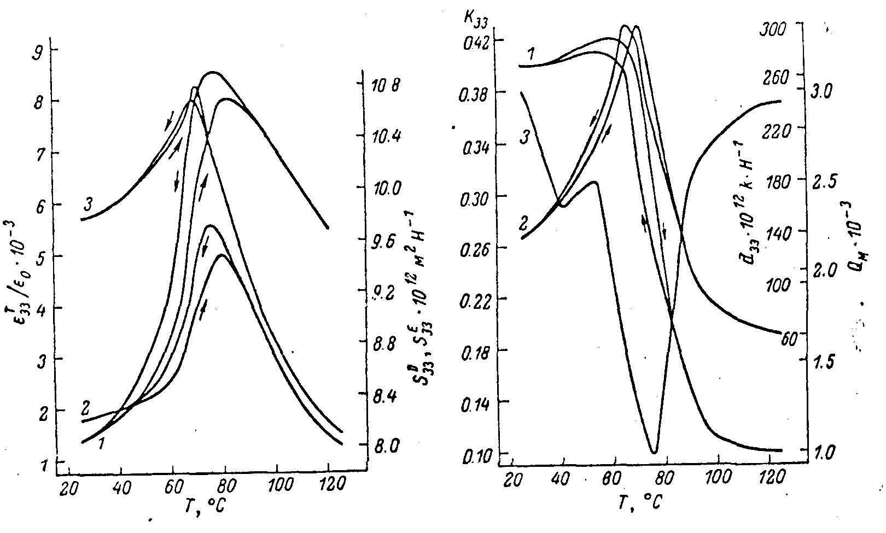
б
а
Рис.1. Температурные зависимости: (а) - относительной диэлектрической проницаемости ε₃₃/ε₀ (1), упругих податливостей S₃₃^{D} (2), S₃₃ E (3); (б) - электромеханических параметров d₃₃ (1) , К₃₃ (2) и Q₃₃ (3) кристалла ниобата бария-стронция.

Было обнаружено, что пьезоэффект в SBN существует во всём интервале температур. По данным зависимостей ε (Т), частотных постоянных резонанса Nr(T) и антирезонанса Nа(Т) рассчитаны зависимости Kij(T), Sij(T), d(Т). Данные по зависимости динамического сопротивления резонанса R(Т) использовались для расчёта зависимости нормированной механической добротности образцов Q(Т) (рис.1).
Обнаруженное неравенство нулю всех dij при Т>Т_{C} можно рассматривать как доказательство сосуществования областей высоко и низкотемпературной фаз в большой окрестности Т_{C}, и отсюда - неравенство нулю спонтанной поляризации P_{S} при Т>Т_{С}. P_{S} в SBN плавно понижается при нагревании, но не обращается в нуль там, где есть максимум ε₃₃ (Т) , а сохраняет высокое значение (1/4 значения P_{S} при 20°С) и продолжает плавно убывать при нагревании до 120 °С, так и не обращаясь в нуль. Сильные аномалии в области Тc испытывают только упругие параметры S₃₃ и Q₃₃ , связанные с продольной упругой волной вдоль [00l] (полярной оси Z), тогда как аномалии остальных упругих параметров незначительны. Наблюдаемое в эксперименте увеличение разности ΔS с уменьшением Т от 100 до 60°С подтверждает доминирующее влияние аномалии пьезоэффекта на аномалию S^{E} (Т).

В кристаллах лангасита поведение упруго-пьезо-диэлектрических свойств исследовано в интервале температур - 60÷+200 °С. Так как пьеоэффект в лангасите обусловлен преимущественно наличием связей Ga³⁺- O²⁻ и Si⁴⁺- O²⁻, в его решётку целесообразно вводить модифицирующие ионы, которые занимали бы места катионов Ga³⁺и Si⁴⁺в высокосимметричных позициях. Изучались чистые и модифицированные монокристаллы лангасита La₃Ga_{4,7}Al_{0,3}SiO₁₄ (LGS:Al) и La₃Ga₅Si_{0,8}Ti_{0,2}O₁₄ (LGS:Ti). Рентгеноструктурным анализом определялись параметры решеток монокристаллов LGS различных составов. С уменьшением радиуса иона–модификатора отношение параметров с/а решетки LGS уменьшается в случае активацией Al³⁺, что связано с меньшим радиусом этого иона -0,57 нм против 0,62 нм для Ga³⁺. Полученные результаты позволяют полагать, что ионы Al³⁺ и Ti⁴⁺ должны занимать преимущественно октаэдрические позиции с координационным числом 6, замещая ионы Ga³⁺ в позициях Ga₁ и, возможно, тетраэдрические позиции Ga₃ с координационным числом 4.
Рентгеноструктурный анализ распределения ионов в позициях Ga₁ в модифицированных монокристаллах лангасита показал, что в монокристаллах LGS:Al октаэдрические и тетраэдрические позиции Ga³⁺ заняты ионами Al³⁺ на 11 % и 3 %, соответственно, а в монокристаллах LGS:Ti ионы Ti⁴⁺ занимают идентичные позиции на 28 % и 5 %. Количество ионов Si⁴⁺, которые занимают позиции Ga₂ в кристаллической решетке LGS:Al, составляет 53 %, а в LGS:Ti – 45 %. Полученные данные подтверждают справедливость предположения о распределении ионов в кристаллической решетке LGS при модифицировании катионами алюминия и титана и позволяют сделать вывод об упорядоченности структуры монокристаллов.
Об упорядоченности кристаллической решетки лангасита такого состава свидетельствуют оптические спектры. Для границы УФ поглощения монокристаллов LGS:Al и LGS:Ti, в отличие от спектра немодифицированных образцов, характерен классический крутой спад интенсивности поглощения, что свойственно кристаллам с упорядоченной структурой. Введение в соединение La₃Ga₅SiO₁₄ тугоплавких оксидов TiO₂ и Al₂O₃ способствует заполнению соответствующих позиций в решетке, предназначенных для ионов Ga³⁺ и Si⁴⁺, вследствие снижения летучести компонентов.
Измерения проводились на прямых Z-срезах, прямых и повёрнутых Х- и Y- срезах чистого лангасита и лангасита с добавками Al и Ti оптимальных составов: La₃Ga_{5-х}Al_{x}O₁₄, где x = 0,05÷1,0, и La₃Ga₅Si_{1-y}Ti_{y}О₁₄, где y = 0,01÷0,5. Такое содержание алюминия и титана является оптимальным, т.к. увеличение или уменьшение содержания модифицирующих ионов в монокристаллах выше указанного уровня вызывало ухудшение упругих и пьезоэлектрических характеристик. Введение в решетку ионов алюминия и титана в пределах выбранных концентраций способствовало увеличению механической добротности и пьезомодуля резонаторов продольных колебаний на 18% и на 7%, соответственно.
Температурные измерения диэлектрической проницаемости проводились на пластинах Z–срезов в интервале температур минус 60 +200⁰С. Наблюдались противоположные с ростом температуры монотонные изменения компонент диэлектрической проницаемости - уменьшение ε₃₃ с температурным коэффициентом Тε₃₃ = -7·10⁻⁴/⁰С и увеличение ε₁₁ с температурным коэффициентом Тε₁₁= 3·10⁻⁴/⁰С. Подобный эффект позднее наблюдался в других кристаллах семейства LGS с более мелкими катионами, однако ни в одном кристалле он не приводит к сегнетоэлектрическому переходу. Такое поведение диэлектрической проницаемости позволяет классифицировать кристаллы семейства LGS как пьезоэлектрики - параэлектрики. Обнаруженная анизотропия диэлектрической проницаемости лангасита (ε₃₃ в 2,5 раза больше ε₁₁) согласуется с особенностями кристаллического строения кристаллов семейства лангаситоподобных оксидов. Согласно работе Е.Л.Белоконевой с соавторами [10], наличие каналов, параллельных тригональной оси и заселенных наиболее крупными катионами, создает структурные предпосылки для легкого смещения этих катионов под действием приложенного поля. Монотонное возрастание ε₃₃ при понижении температуры не приводит к сегнетоэлектрическому фазовому переходу в лангасите.
Для пьезоэлементов LGS продольных и толщинно-сдвиговых колебаний рассчитывались коэффициенты электромеханической связи К_{ij}, частотные коэффициенты N_{ij}. Ориентационные зависимости К₁₂ и N₂₂ резонаторов продольных колебаний LGS представлены на рисунке 2. а К₂₆ и N₂₆ толщинно - сдвиговых колебаний пластин LGS (кривые 1 и 2) и кварца (кривые 3, 4), - на рисунке 4. Видно, что преимущества лангасита могут быть реализованы в очень широком интервале значениях угла β в пределах от минус 30 до +35 градусов. По сравнению с аналогичными элементами из кварца, элементы LGS xys/α - срезов имеют в шесть раз меньшую динамическую индуктивность и в два раза больший резонансный промежуток.
Исследования температурно-частотных характеристик образцов лангасита проводились на прямых и повёрнутых Х-стержнях срезов xys/α и Y -пластинах срезов yxl/β. Были обнаружены ориентации повёрнутых Х и Y- срезов LGS, температурная зависимость частоты которых описывается параболой II порядка (f – f₀)/f₀ = C (T – T₀)² с экстремумом (точкой перегиба) в интервале - 10÷+60 °С, где f - резонансная частота пластины при текущей температуре, а f₀ – то же при температуре Т₀ максимума ТЧХ,
С = (–50 ⁄-70)⋅10⁻⁹ ^{о}С² -коэффициент крутизны параболы (рис. 3 и 5).

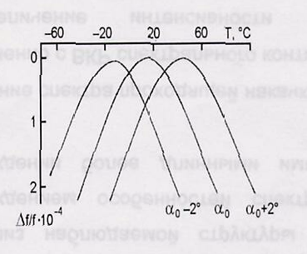
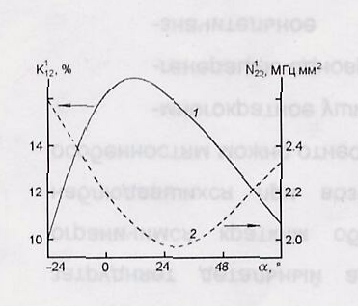
Рис.2. Ориентационная зависимость К(1) Рис.3. Температурная зависимость
и N (2) продольной моды в пластинах xys/α частоты продольной моды в пластинах лангасита. xys/α лангасита

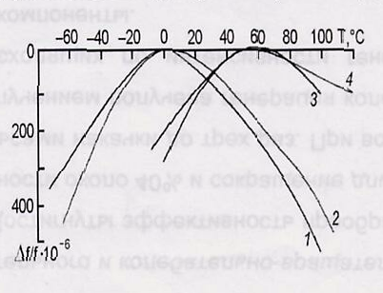
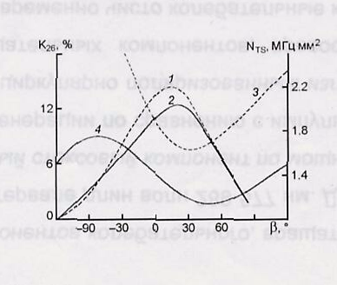
Рис. 4. Ориентационная зависимость К (1) Рис.5. Температурная зависимость
и N (4) для TS - моды в LGS частоты TS - моды в LGS

Параметры резонаторов из LGS (динамическая и статическая ёмкость, динамическая индуктивность L, динамическое сопротивление R, ширина резонансного промежутка BS) по сравнению с танталато–литиевыми резонаторами имеют более высокую термостабильность. Необратимые изменения со временем (старение) параметров резонаторов продольных колебаний LGS, в первую очередь частоты колебаний, оказались значительно, до пяти раз меньшими, чем у резонаторов из танталата лития. Это можно объяснить только отсутствием сегнетоэлектрических доменов в лангасите.
При модифицировании кристаллов LGS алюминием максимум ТЧХ продольной моды смещался в область ≈ Т_{комн}, а в случае модифицирования титаном – в область отрицательных температур. Условию минимального ТКЧ и максимального К для медленной сдвиговой моды соответствуют одноповоротные срезы yxl/β, где β - угол поворота пластинки вокруг грани, соответствующей ее длине l, в данном случае вокруг оси х, изменяется от 0 до 5 град. (рис. 5). Установлены следующие особенности свойств пьезоэлементов LGS толщинно-сдвиговых колебаний:
1) температура экстремума Т₀ ТЧХ легко регулируется, как и для других типов колебаний, изменением геометрии пьезоэлемента и угла среза β в широком промежутке температур – 40⁰ ÷ +100⁰С;
2) положение температуры Т₀ ТЧХ приблизительно в семь раз менее критично к ошибке в ориентации среза, чем для ВТ- среза кварца (колебания сдвига вдоль грани по толщине);
3) в плосковыпуклых пьезоэлементах LGS диаметром 12,5 мм и радиусом кривизны 100 мм при переходе с основной частоты TS - моды 3 МГц на частоту третьего обертона 9 МГц температура Т₀ ТЧХ увеличивается на 50⁰С (кривые 1–4);
4) более сильный пьезоэффект в монокристаллах LGS по сравнению с кварцем обеспечивает улучшение основных параметров, например, у пластин yxl/β - среза: резонансного промежутка в 3 раза, динамического сопротивления в 6 раз, динамической индуктивности - в 18 раз.
Необходимо отметить, что эксперименты автора с целью обнаружения ориентаций с нулевым ТКЧ для продольных и сдвиговых мод в изоморфном лангаситу кристалле галлогерманате стронция Sr₃Ga₂Ge₄O₁₄ (гегастроне) не увенчались успехом. Позже в работе Б.В.Милля и Ю.В.Писаревского [11] было сказано, что «…германаты, в отличие от галлатов, не имеют срезов с нулевым ТКЧ и причины этого явления не ясны…».
В работе обнаружены и изучены два эффекта, связанные с влиянием электрического поля на упругие свойства нецентросимметричных кристаллов - эффект изменения состояния плоскости поляризации поперечных упругих волн в танталате лития (наведенная эллиптическая поляризация) и электроупругий эффект в лангасите.
Эффект эллиптической поляризации поперечной упругой волны состоит в суперпозиции двух линейно поляризованных поперечных упругих волн, распространяющихся с разными фазовыми скоростями в одном направлении. Результирующая волна имеет эллиптическую поляризацию. Такая поляризация может возникнуть или при распространении волны в направлениях, близких к оптической оси, или при воздействии на кристалл внешнего воздействия, например электрического поля (наведенная эллиптическая поляризация). Относительное изменение скорости линейно поляризованных поперечных упругих волн V определяется коэффициентом нелинейности кристалла и величиной внешнего электрического поля:
Δ V/V=γ E (2)
а разность фаз ΔΦ между поперечными волнами,
ΔΦ=ω LΔV/V² (3)
т.е. угол поворота эллипса поляризации пропорционален частоте упругой волны ω, напряженности поля Е и пути L, пройденному волной в кристалле.
В эксперименте танталат лития был выбран потому, что в нем в отличие от ниобата лития существуют кристаллографических ориентациями с нулевым температурным коэффициентом изменения скорости распространения упругих волн. В исследованном LiTaO₃ естественное вращение плоскости поляризации отсутствует, поэтому наведенную эллиптическую поляризацию можно наблюдать в чистом виде.
В эксперименте образец монокристалла LiTaO₃ 0,8x1,2x1,6 см вырезался по осям Х,Y, Z с погрешностью 2' по оси Z и 20' по осям X,Y. Поперечная упругая волна в образце LiTaO₃ возбуждалась внешним пьезоэлектрическим преобразователем чистых поперечных упругих волн – срезом Y+163° ниобата лития LiNbO₃ в виде цилиндра с длиной 12 мм и диаметром 5 мм. При помещении торца преобразователя LiNbO₃ в полость коаксиального четвертьволнового СВЧ резонатора в преобразователе возбуждались чистые поперечные упругие волны частотой 580 МГц в виде импульсов с длительностью 1 мкс с частотой следования 1 кГц.
В работе измерялась интенсивность излучения He—Nе - лазера, дифрагированного на упругих импульсах в LiTaO₃, в зависимости от величины и полярности напряжения, приложенного к металлизированным плоскостям ZХ образца LiTaO₃. Электронная схема выделения и накопления видеоимпульсов, поступающих с ФЭУ-79, позволяла определять изменения интенсивности дифракционных импульсов с погрешностью не хуже 1 %.
Интенсивность рассеянного на звуковой волне света в режиме Брэгга при использованной в эксперименте геометрии взаимодействия света, звука и электрического поля в кристалле LiTaO₃ (рис. 6а) пропорциональна
, (4)

--где p₄₄ - фотоупругая постоянная, ϕ - угол индуцированного полем поворота плоскости поляризации, отсчитываемый от положения плоскости при φ⁰ (влево ‘’+,’’ вправо ‘’-‘’ ), β - константа вращения плоскости поляризации входящей волны, составляющей угол φ⁰ с перпендикуляром к плоскости дифракции. Свет падал на кристалл у входа звукового импульса.
В работе измерялась интенсивность света I₁, рассеянного на вошедшем в кристалл импульсе упругой волны, и на первом отраженном импульсе I₂, прошедшем расстояние L=2l, как функция напряженности поля E = u/d, где u – напряжение на кристалле, d – размер кристалла по полю, l – длина кристалла.
В эксперименте изменение напряжённости электрического поля по величине и знаку в диапазоне от 0 до ±7,5 кВ/см не влияло на интенсивность света, дифрагировавшего на вошедшем в кристалл импульсе упругой волны. Изменение поля в указанном диапазоне влияло только на интенсивность света, дифрагировавшего света и приводило к осцилляциям амплитуды второго импульса. Амплитуда импульса изменялась от нулевого значения при Е = +6 кВ/см до максимального при Е = -3 кВ/см. (рис. 6б).
а
б
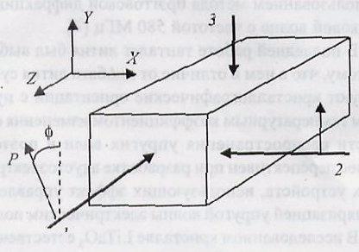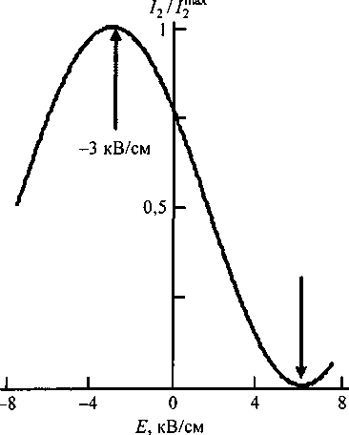

Рис. 6. Геометрия взаимодействия света, звука и поля в LiTaO₃ (а) и зависимость относительного изменения интенсивности света I₂, дифрагировавшего на отраженном упругом импульсе, от напряженности приложенного поля в LiTaO₃ (б).

Наблюдаемое изменение амплитуды импульса I₂ при постоянной амплитуде импульса I₁ можно объяснить зависимостью эффективной фотоупругой постоянной
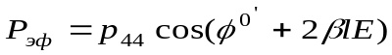 (5)
от напряжённости и знака поля E. Действительно, амплитуда импульса I₂ должна зависеть от поля, если наблюдаемый эффект является аксиальным в том смысле, что при отражении упругой волны разность хода поляризованных волн продолжает увеличиваться, как в акустическом эффекте Фарадея. Должны наблюдаться такие два значения поля Е, при которых амплитуда импульса I₂ будет или максимальной, когда поле повернёт плоскость поляризации упругой волны на угол ϕ_{m} такой, что ϕ_{m} = - φ⁰, или нулевой, когда поле повернёт плоскость поляризации на угол ϕ₀ такой, что ϕ₀ = φ⁰.
По кривой зависимости I₂/I₂^{max} от E, где I₂ - амплитуды импульса при
Е=0 ÷ ±7,5 кВ/см, I₂^{max} – максимальная амплитуда импульса, рассчитана зависимость угла ϕ от напряженности поля E, откуда константа вращения плоскости поляризации поперечной упругой волны на частоте 580 МГц β=2,5°/кВ. В соответствии с (2) γ для случая «звук - по Z, поле - по Y» γ = 4,3×⋅10⁻¹¹м/В, что по порядку совпадает с значением γ для LiTaO₃ и LiNbO₃ , полученным методом эхо-импульса. Влияние электрического поля на фотоупругость танталата лития через пьезоэлектрический и электрооптический эффекты должно было сказаться на амплитуде первого импульса, что при данной геометрии взаимодействия звука, света и поля не наблюдалось. Наблюдаемое различие влияния внешнего электрического поля на интенсивность света, дифрагировавшего на звуковом импульсе, от расстояния, которое проходит импульс в объеме кристалла, находится в хорошем согласии с эффектом влияния электрического поля на пространственное положение плоскости поляризации поперечной акустической волны, т.е. с эффектом наведенной эллиптической поляризации. Электрическое поле в 1 кВ/см вызывает структурную деформацию, приводящую к изменению пространственного положения плоскости поляризации упругой волны частотой 580 МГц, прошедшей 1 см в кристалле LiTaO₃, на 2,5 градуса.
Вторым эффектом является обнаруженное сильное изменение частоты резонанса пьезоэлектрических резонаторов, вызванное приложенным постоянным электрическим полем, изученное на продольных колебаниях стержней кристалла лангасита La₃Ga₅SiO₁₄ в интервале температур от - 60 до +80 °С.
При приложении постоянного (поляризующего) поля Е₃ к возбуждающим электродам сдвиг резонансной частоты механических продольных колебаний пьезоэлектрического резонатора в виде бруска обусловлен изменением размеров образца за счет обратного пьезоэффекта и изменением эффективной упругой податливости за счет нелинейного пьезоэффекта. В системе координат, связанной с ребрами бруска относительное изменение резонансной частоты Δf/f имеет вид
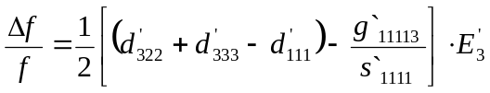 (6)
где d'_{ijk} – пьезомодули, s'₁₁₁₁ – упругая податливость в направлении длины кристалла, g'₁₁₁₁₃ – коэффициент поляризационной поправки, компонента тензора пятого ранга, симметричного по двум парам индексов и по перестановке пар.
При термодинамическом рассмотрении поперечного поляризационного эффекта уравнение состояния пьезоэлектрического резонатора в слабом возбуждающем переменном поле как механической системы имеет вид
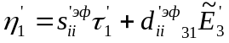 (7)
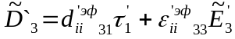 (8)
где
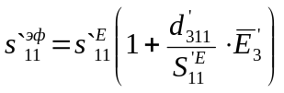 (9)
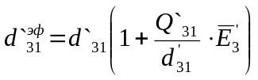 (10)
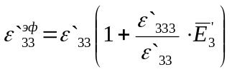 (11)
– эффективные упругая податливость, пьезомодуль и диэлектрическая проницаемость кристалла, d'₃₁₁, ε'₃₃₃ и Q`₃₁– нелинейные пьезоэлектрические, диэлектрические и электрострикционные коэффициенты; η, D и τ – деформация, индукция и механическое напряжение.
Фазовая скорость v продольных волн вдоль длины элемента пьезорезонатора может быть записана в виде
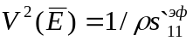 (12)
где плотность кристалла 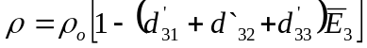, (13)
а ρ_{о} – плотность кристалла при Е=0.
Тогда уравнение движения стержня может быть записано в виде
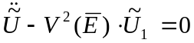 (14)
где 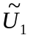 – гармоническая составляющая механического смещения, а
(15)
Из (4) видно, что частота механического резонанса f стержня зависит от поля 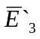
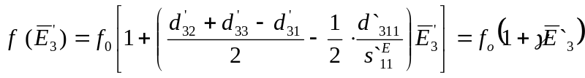 (16)
где – коэффициент электростатического управления частотой резонатора.
В данной работе исследовалась зависимость частоты последовательного резонанса резонаторов LGS от внешнего приложенного поля Е. Изучался поперечный поляризационный эффект (т.е. направление приложенного поля совпадало с направлением слабого возбуждающего переменного поля и было перпендикулярно направлению длины пьезоэлектрического резонатора). Исследовались 15 резонаторов LGS трех ориентаций xys/0, xys/+10° и xys/+15°. Резонаторы имели частоту продольных колебаний ~115 кHz при размерах 20 мм по оси Y' (направление [1010]); 3,5мм по оси Z' (направление [0001]) и 0,5 мм по оси Х ( направление [1120] ). При металлизации YZ-граней пластин никелем резонаторы имели механическую добротность не менее 3⋅10⁴. Обнаружено, что изменение частоты продольных колебаний в тонких пьезоэлектрических стержнях кристаллов LGS является линейной функцией приложенного постоянного поля. Эффект достаточно велик и при напряжении на электродах стержней до ±750 В (т.е. в электрических полях напряженностью до ±1,5⋅10⁶ В/м) достигает значения ±120⋅10⁻⁶ для стержней с ориентацией xys/+15° (рис.7а). Ориентационная зависимость поляризационного эффекта продольной моды в стержнях LGS выражена значительно – изменение направления распространения продольной моды на 15° вызывает увеличение поперечного поляризационного эффекта 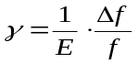 в 4 раза, от ±20×10⁻¹² м/В до ±80×⋅10⁻¹² м/В. Обнаружено, что изменение температуры резонаторов в интервале от - 60 до +80 °С приводит к изменению величины поляризационного эффекта, различному для стержней с разной ориентацией. Температурная зависимость поляризационного эффекта, определяемая коэффициентом 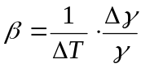, достаточно мала и в зависимости от угла α принимает значения от -2 до -5⋅10⁻⁵ (рис. 7 б).

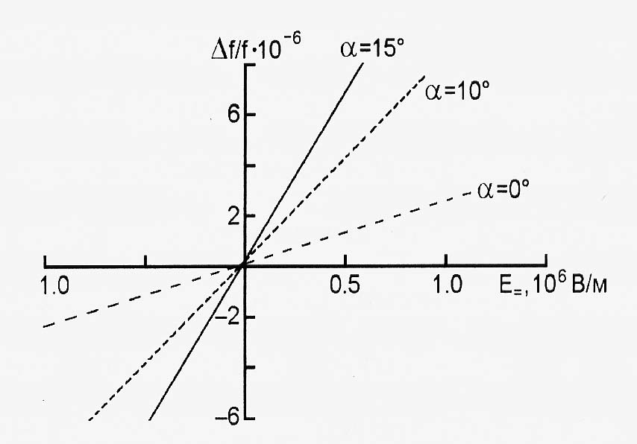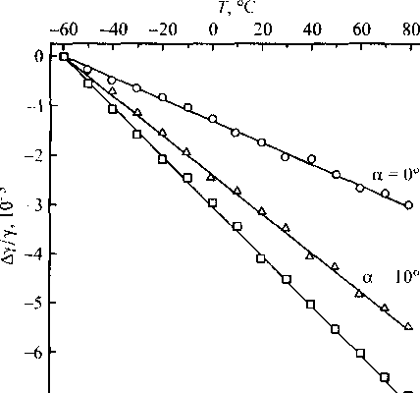
а
б

Рис.7. Зависимость частоты продольной моды от поля Е (а) и температурная зависимость коэффициента управляемости γ (б) для пластин среза xys/α лангасита.

Наблюдаемая линейная зависимость поляризационного эффекта в LGS от температуры является доказательством того, что в эффект кроме зависимости эффективной упругой податливости от поля вносят вклад и зависимости от поля пьезомодулей и диэлектрической проницаемости. В частности, в стержнях xys/0÷+15° температурная зависимость частоты продольной моды не является линейной, а описывается параболой второго порядка с экстремумом при 10÷30°С. Подобное изменение с температурой коэффициента управляемости частотой, пропорционального эффективному нелинейному пьезомодулю 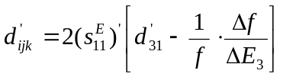 (17)
наблюдалось ранее для продольной моды в кристаллах КDР и NaNH₄SeO₄⋅2H₂O, но температурная зависимость поляризационного эффекта в исследованных кристаллах выражена на порядки сильнее, чем в кристаллах LGS. Обнаруженная сильная зависимость упругих свойств LGS от поля вместе с малым внутренним трением и наличием кристаллографических ориентаций LGS с нулевым ТКЧ для продольных и сдвиговых мод делает кристаллы LGS наиболее перспективными средами для управляемых и нелинейных устройств акустоэлектроники. Позже зависимость упругих свойств LGS от поля исследовалась К.С. Александровым с соавторами [12]. Было обнаружено, что скорость сдвиговой моды вдоль направления [100] в LGS зависит от поля в большей степени, чем скорости продольных мод, а полученное значение γ=ΔV/VΔE=108× 10⁻¹²m/V является рекордным для кристаллов с малым затуханием звука. Наблюдаемую сильную зависимость упругих свойств лангасита от электрического поля можно объяснить эффектом деформации решётки кристалла со слоистой и рыхлой структурой. Лангасит, кристалл со сложным каркасом, относится к наиболее рыхлым оксидам с удельным объёмом 20 А³, приходящимся на один атом кислорода.
В акустоэлектронике зависимость упругих свойств от напряженности электрического поля используется при создании резонаторов, фильтров и линий задержки на объемах упругих волнах (ОАВ) и на поверхностных упругих волнах (ПАВ). Изменение времени задержки управляемой полем линии задержки или изменение фазы фазовращателя на ОАВ или ПАВ определяется соотношением
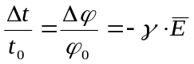 (18)
До 1986 г. два кристалла – ниобат лития (LiNbO₃) и силикат висмута (Bi₁₂SiO₂₀) рассматривались как среды для создания управляемых полем устройств акустоэлектроники. Недостатком силиката висмута является большое затухание звука и значительная отрицательная величина всех температурных коэффициентов первого порядка упругих модулей, поэтому у Bi₁₂SiO₂₀ отсутствуют сечения с нулевыми температурными коэффициентами скорости распространения и времени задержки ОАВ и ПАВ (ТКС=-1,5×10⁻⁴/С^{о}). Кристаллы LGS, имея коэффициент управления γ значительно больший, чем у LiNbO₃ и сравнимый с γ Bi₁₂SiO₂₀, в силу малого акустического затухания и наличия ориентации с нулевым ТКС являются более предпочтительными для создания управляемых пьезоэлектронных устройств (табл. 2).

Таблица 2. Кристаллы для управляемой и нелинейной акустоэлектроники.

Показатель | LiNbO₃, | Bi₁₂SiO₂₀ |  | La₃Ga₅SiO₁₄
Тип волны | L | L | S | L | S
Направление распространения ОАВ | [001] | [110] | [210] | [010] | [100]
Направление поляризации ОАВ | [001] | [110] | [120] | [010]
Направление поля Е | [100] | [100] | [001] | [100] | [100]
γ, 10¹¹V/m | 5 | 15 | 14 | 8 | 10^{[17]}
g, С/m² | 4 | 16 |  | 7 | 5^{[17]}
Q², 10¹²m³/J | 0,7 | 80 |  | 7 | 12
ТКЧ, 10⁻⁶/°С  первого порядка | -80 | -150 | -100 | 0 | 0
Затухание, dB/cm⋅GHz² | 0,4 | 4 | 6 | 0,5 | 2
Скорость звука, km/s | 7,1 | 3,3 | 2,0 | 5,7 | 2,4
Плотность кристалла,ρ(g/cm³) | 4,7 | 9,2 |  | 5,7
Диэлектрическая проницаемость, ε₁₁ | 40 | 36 |  | 19

Эффективность нелинейных взаимодействий акустических волн в акустоэлектронных устройствах определяется нелинейными свойствами пьезоэлектрического кристалла – звукопровода. В соответствии с уравнением движения для волны деформации S в пьезоэлектрике во внешнем электрическом поле, при переменном поле имеет место параметрическое взаимодействие упругой волны S с электрическим полем накачки Е_{н}. При равенстве частоты поля накачки удвоенной частоте упругой волны ω наступает параметрический резонанс, вследствие чего в результате взаимодействия генерируется упругая волна S₂ той же частоты ω, направленная навстречу волне S. При определенной мощности сигнала накачки наблюдается усиление волны S. Отношение мощностей исходной и обратной волны Р₂/Р₁, пропорционально эффективности параметрического взаимодействия Q², определяемой комбинацией физических параметров кристалла Q²=g²/c²ε. В таблице 2 приведена оценка параметров g и Q кристаллов LiNbO₃, Bi₁₂SiO₂₀ и La₃Ga₅SiO₁₄. Видно, что кристаллы лангасита являются перспективной средой для реализации нелинейных акустоэлектронных устройств в диапазоне частот выше 100 МHz.
В четвёртой главе «Низкочастотные и высокочастотные акустические свойства монокристаллов» изложены результаты исследований решеточного (фонон-фононного) механизма затухания и затухания, связанного с примесями в кристаллах. Дополнительно изучены низкочастотные акустические потери в лангасите и в кристаллах SBN области сегнетоэлектрического размытого фазового перехода. В работе проведены измерения частотных и ориентационных зависимостей затухания продольных и поперечных упругих волн частотой 500 – 1700 МГц в ранее неисследованных кристаллах кубической, тетрагональной и тригональной сингонии. При обработке экспериментальных результатов в связи с отсутствием характеристик фононного спектра использовался приближенный метод расчета величины затухания Ахиезера
Α=γ²С Т τω²/ ρυ³ (19)
где γ² - эффективная константа ангармонизма, С – теплоемкость, ρ - плотность, υ- скорость упругих волн, τ - время релаксации, пропорциональное времени релаксации тепловых фононов.
Как показал эксперимент, во всех исследованных кристаллах анизотропия затухания выражена достаточно сильно. В работе сделан вывод об отсутствии связи между анизотропией затухания и анизотропией упругости кристалла. В таблице 3 представлены значения нормированного к частоте 1 ГГц затухания продольных L и поперечных быстрых S_{f} и медленных S_{S} упругих волн в исследованных кристаллах, а также рассчитанные значения температуры Дебая.

Таблица 3. Затухание и температура Дебая исследованных кристаллов.

Кристалл | Точечная группа  при Т=300K | Температура Дебая Т_{D,} K | Затухание (дБ/см⋅ ГГц²)
Кристалл | Точечная группа  при Т=300K | Температура Дебая Т_{D,} K | Тип и направление распространения упругой волны
Кристалл | Точечная группа  при Т=300K | Температура Дебая Т_{D,} K | L, по Х | L, по Z | S_{f,} по Х | S_{S}, по Х
ZnSe | 43m | 390 | 9 | - | 15 | 20
Gd₂(MoO₄)₃ | mm2 | 420 | 2 | 2 | 6 | 8
Ca₃(VO₄)₂ | 3m | 465 | 3 | 2 | - | -
Ba₀₄Sr₀₆Nb₂O₆ | 4mm | 470 | 2.5 | 6 | 3 | 8
Ba₂NaNb₅O₁₅ | mm2 | 600 | 1.8 | - | - | -
La₃Ga₅SiO₁₄ | 3:2 | 740 | 0.9 | 1.9 | 4 | 3

Данные, полученные на новых кристаллах, подтверждают основные положения теории Ахиезера - более высокая температура Дебая соответствует меньшему поглощению звука, усложнение состава кристалла и понижение его симметрии приводит к уменьшению затухания упругих волн. Важным результатом является низкое решеточное затухание звука 0.9–4,0 дБ/см·ГГц² в лангасите, кристалле с необычно низкой теплопроводностью 1,7-2,4 Вт/м·К, величина которой на порядок ниже теплопроводности кварца и практически не зависит от температуры, что характерно для разупорядоченных структур, например стёкол.
Вторым основным механизмом затухания упругих волн является механизм, связанный с точечными дефектами в кристаллах. Известно, что дефекты влияют на затухание косвенно через тепловые фононы, и непосредственно, определяя релаксационное затухание звука. Связанный с точечными дефектами релаксационный механизм затухания имеет место, когда точечный дефект обладает несколькими равновесными положениями в решетке. Упругая волна вызывает деформации решетки, и положения точечного дефекта становятся неэквивалентными. При этом для упругой волны наблюдается релаксационный пик затухания с максимумом при условии
ω = ω₀ еxp (-U / kT) (20)
где ω₀ - характерная частота, U - энергия активации для движения дефекта.
На частотах выше 100 МГц релаксационный механизм затухания как правило маскируется на фоне очень большого из-за высокой частоты звука решеточного затухания. Этот механизм успешно изучался в кварце в диапазоне низких частот20 кГц – 20 МГц (так называемое внутреннее трение) [13]. В этом же диапазоне на кварце, кремнии и германии изучалось косвенное влияние дефектов (примесей). Как правило, введение примеси приводит к неожиданному результату - грязный кристалл имеет меньшее затухание, чем чистый. Это качественно соответствует теории Ахиезера, так как примесь уменьшает время релаксации тепловых фононов, а значит уменьшает затухание звука.
В данной работе изучены акустические потери на частоте 130 кГц и 3 МГц в чистом и легированном алюминием или титаном лангасите. В чистом лангасите обнаружен релаксационный пик при температуре 250 - 300 К в зависимости от частоты. По частотному смещению пика потерь была определена энергия активации, равная 0,35 эв. Легирование кристаллов LGS алюминием или титаном уменьшает время релаксации тепловых фононов, что приводит к понижению суммарного затухания. В эксперименте получено уменьшение внутреннего трения у резонаторов продольных колебаний до 20%, у резонаторов сдвиговых колебаний до 50%.
На рисунке 8а показаны температурные зависимости потерь Q⁻¹ продольных резонаторов чистого и легированного лангасита. Наблюдается нелинейное изменение потерь в интервале температур 80-300К. Релаксационный пик при 160 К выражен в разной степени у всех резонаторов, однако общие потери у легированного лангасита меньше.
На рисунке 8б показаны температурные зависимости потерь Q⁻¹ сдвиговых резонаторов чистого и легированного лангасита. Видно, что у резонаторов релаксационный пик Q⁻¹(Т) сдвинут в область температур 200-400 К с максимумом при 280 К. Общим для зависимостей Q⁻¹(Т) является уменьшение высоты пика у легированных образцов. Относительное изменение частоты у всех резонаторов имело параболическую зависимость с температурой экстремума Т_{0 ,} положение которого зависит от состава кристалла. Вблизи температуры 160 К и 280 К наблюдались слабые искажения монотонной зависимости частоты от температуры соответственно продольных и сдвиговых колебаний.
а
б
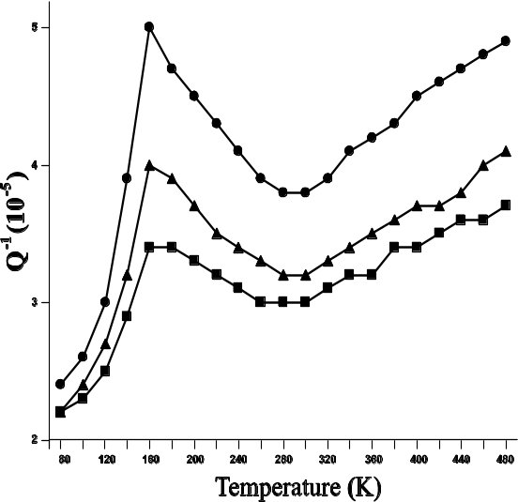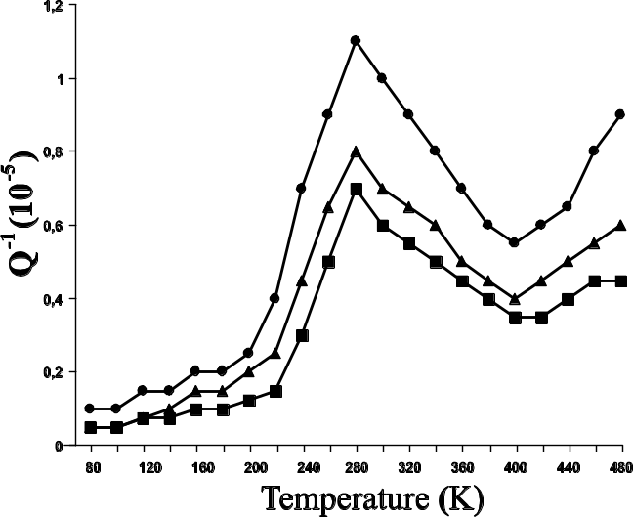
3
2
1
1
2
3
Температура, (К)
Температура, (К)

Рис.8 Температурная зависимость внутреннего трения в продольных (а) и
в сдвиговых (б) резонаторах LGS (1), LGS:Al (2) и LGS:Ti (3).

Для большинства диэлектрических монокристаллов при температурах выше 100К основными видами взаимодействий, определяющими акустические потери являются фонон-фононное взаимодействие и рассеяние на дефектах. На частотах ниже 100 MHz преобладающим в реальных кристаллах является рассеяние на дефектах. Низкочастотные потери (внутреннее трение) как процесс с одним временем релаксации определяются уравнением Дебая :
Q^{–1}=Δ_{o}ωτ/Т(1+ ω²τ²), (21)
где ω=2πf –циклическая частота, Δ_{o}-коэффициент, пропорциональный концентрации релаксирующих дефектов. Зависимость от температуры времени релаксации τ описывается уравнением Аррениуса
τ=τ₀ exp(U/kT) (22)
где τ₀ - постоянная времени релаксации, k – постоянная Больцмана. Наблюдаемая в эксперименте частотная зависимость релаксационного пика потерь позволила в предположении одного времени релаксации определить для LGS значения U=0,4 эв. и τ₀=10⁻¹⁴ с., что близко к значениям, полученным Джонсоном [14]. Однако размытая форма наблюдаемых пиков, несоответствующая форме пика Дебая, говорит о том, что релаксация имеет распределение энергий активации. Ранее подобные значения U=0,5 эв. и τ₀=10⁻¹⁴ с., а также форма пика получены при изучении температурного поведения внутреннего трения в кристалле ниобате бария-натрия Ba₂NaNb₅O₁₅, что позволило авторам говорить о кислородных вакансиях как источнике релаксационного пика потерь при 228 К.
Чистые (нелегированные) кристаллы лангасита имеют неупорядоченную структуру с дефицитом ионов Ga³⁺ и Si⁴⁺, возникающим из-за повышенной летучести этих ионов в процессе роста кристаллов. Можно полагать, что образующиеся при этом кислородные вакансии в лангасите являются причиной наблюдаемых релаксационных потерь. Необходимо отметить, что в кристаллах изоморфных лангаситу - ланганите La₃Ga_{5,5}Nb_{0,5}O₁₄ и лангатате La₃Ga_{5,5}Ta_{0,5}O₁₄ не содержащих кремний, низкочастотные акустические потери на порядок ниже. Понижение внутренних потерь в легированных кристаллах лангасита подобно ранее наблюдаемому уменьшению потерь в монокристаллах алюминия с примесью магния и серебра. Примесь, имеющая больший атомный радиус (магний) более эффективно понижала высоту максимума потерь, чем серебро - примесь с меньшим атомным радиусом. Известно также о влиянии примесей алюминия и титана на высоту пика зависимости Q⁻¹(Т) двуокиси циркония ZrO₂. Обе примеси снижают как максимум пика Q⁻¹(Т), так и общие потери, причем двуокись титана сильнее (до 4 раз) снижает потери. Положение пика на температурной шкале при этом не менялось [15].
По-видимому, кристаллы лангасита не являются исключением. Кристаллическую решетку лангасита составляют тетраэдры (Gа,Si)O₄. Введение в соединение La₃Ga₅SiO₁₄ оксидов TiO₂ и Al₂O₃ способствует заполнению ионами Аl³⁺ и Тi⁴⁺ соответствующих позиций в решетке, предназначенных для ионов Gа³⁺ и Si⁴⁺, при этом структура кристаллов LGS:Аl и LGS:Ti становится упорядоченной и релаксационные потери уменьшаются.
Для всех материалов внутренние потери при низких температурах падают с уменьшением температуры вследствие уменьшения фонон-фононного взаимодействия. На частотах много меньших обратного времени релаксации тепловых фононов τ_{Т}, существующие теории предсказывают линейное изменение потерь с частотой
Q⁻¹ = g(T) f τ_{Т} (23)
где τ_{Т}=3K/C v²_{D}, (24)
K–теплопроводность, С –теплоемкость, отнесенная к единице объема, v_{D} –средняя дебаевская скорость звука, g(T) - постоянная материала, зависящая от температуры. Наблюдаемое постоянство произведения Q·f=1·10¹³Нz у высокодобротных толщинно-сдвиговых кварцевых пьезоэлектрических резонаторов подтверждает линейную частотную зависимость Q⁻¹. В данном эксперименте возбуждение сдвиговых резонаторов на третьей механической гармонике с частотой 9 МНz приводило к 3-х кратному уменьшению механической добротности резонаторов.
Анализ графика Q⁻¹(Т) продольных резонаторов показывает, что акустические потери слабо зависят от температуры, особенно у легированного лангасита. Внутреннее трение сдвиговых резонаторов изменяется с температурой сильнее, что можно обьяснить большим вкладом в общие потери потерь в поверхностном слое сдвиговых резонаторах. Ранее линейный рост внутренних потерь с температурой наблюдался при изучении релаксационных пиков акустических потерь у силленитов Bi₁₂GeO₂₀ и Bi₁₂SiO₂₀ в аналогичном частотно-температурном интервале (f=80 кHz - 1 MHz, Т=125 – 400 К). Двухкратное увеличение внутреннего трения на частоте 25 Нz наблюдалось также в кристаллах Ba₂NaNb₅O₁₅ в интервале 100 –300 К.
Наблюдаемое уменьшение потерь у легированных образцов можно объяснить косвенным влиянием ионов Аl³⁺ и Тi⁴⁺ на времена релаксации тепловых фононов τ_{Т}., должно приводить к уменьшению теплопроводности, а следовательно и потерь. Такой результат, когда «грязный» кристалл имеет меньшие потери, чем чистый, находится в качественном соответствии с теорией Ахиезера и ранее наблюдался в работах [1,13]. Введение 4% Gе в кристаллы кремния уменьшало в 5 –6 раз затухание поперечных упругих волн с частотой 1 GHz при 80 К по сравнению с затуханием в чистом кремнии. В данном эксперименте частота поперечных колебаний значительно меньше и уменьшение потерь от легирования составляет не более 50%. Выше 400 К наблюдаемое увеличение акустических потерь можно объяснить влиянием 2-го релаксационного пика с максимумом при 550 К, обнаруженного Джонсоном.
Проведенные исследования позволяют понять следующее. Чистые кристаллы лангасита - неупорядоченные кислородосодержащие соединения - имеют низкочастотные акустические релаксационные потери, обусловленные кислородными вакансиями. Источником внутренних потерь в лангасите являются фонон-фононное взаимодействие, рассеяние на кислородных вакансиях и потери в поверхностной области кристалла, что подтверждается линейной зависимостью потерь от частоты поперечных колебаний и различным характером температурной зависимости потерь от температуры для продольных и поперечных упругих колебаний. Легирование лангасита алюминием или титаном подавляет пик релаксационных потерь и уменьшает времена релаксации тепловых фононов, что приводит к уменьшению акустических потерь. Кристаллы, изоморфные лангаситу, имеющие упорядоченную структуру с меньшим содержанием галлия и кремния обладают очень низкими акустическими потерями.
В пятой главе «Фотоупругость селенида цинка, ниобата бария-стронция и лантан-галлиевого силиката» представлены данные исследования фотоупругости кристаллов ZnSe, SBN и LGS при комнатной температуре и SBN в области фазового перехода.
Ранее было известно, что широкозонный полупроводник селенид цинка ZnSe как потенциальный акустооптический кристалл обладает тремя привлекательными свойствами - очень широкой полосой прозрачности 0,4 –18 микрон, большим показателем преломления 2,66 и низкими продольными и поперечными скоростями звука. Фотоупругие постоянные и акустооптическое качество М₂ ZnSe не были известны. В работе по методу Диксона-Коэна измерены коэффициенты М₂ и рассчитаны фотоупругие постоянные p_{IJ} для главных направлений в кубическом ZnSe (табл. 4).
Методом дифракции света на звуке в режиме Рамана-Ната (методом «розеток») измерены М₂ и рассчитаны семь фотоупругих компонент тригонального кристалла LGS. К сожалению, фотоупругие постоянные LGS оказались очень малыми, что в сочетании с низким показателем преломления n₀=1,91 определяет низкую эффективность акустооптического взаимодействия в LGS (табл. 4).
Вследствие малого двупреломления кристаллов SBN антисимметричная поправка к p_{IJ} SBN пренебрежимо мала. Значения модулей p_{IJ} SBN при 20°С приведены в таблице 4.

Таблица 4. Фотоупругие компоненты и акустооптическая добротность кристаллов.

Кристалл | Акустическая волна |  |  | Оптич. волна |  | Рij | М₂,10⁻¹⁸с³/г
Кристалл | Направ. | Поляр | Скорость | Направ. | Поляр | Рij | М₂,10⁻¹⁸с³/г
ZnSe  n = 2,66  ρ = 5.26 г/см³ | 001  001  110  110  110 | 001  110  110  001  110 | 4,06  2,74  4,55  2,74  1,82 | 010 | 100 | Р₁₁= 0,175  Р₁₂= 0,145 Р₄₄= 0,055 | 32  65
SBN n_{е}=2,28  n₀=2,31  ρ=5.25 г/см³ | 100  100  100  100 | 100  100  010  001 | 6,56  6.56  5,16  3,49 | 010  010  001  010 | 100  001  любая  любая | Р₁₁=0,10  Р₃₁=0,16  Р₆₆=0,04  Р₄₄=0,05 | 1,05  2,40  0,31  1,50
LGS  n_{e}=1,89  n₀=1.91  ρ =5.74 г/см³ | 100  100  100  001  001  010  010 | 100  100  100  001  001  100  ~001 | 5,77  5,77  5,77  6,75  6,75  2,75  3,00 | 010  001  010  010  010  001  100 | 100  010  001  100  001  ~  010 | Р₁₁=0,02  Р₁₂=0,04  Р ₃₁=0,12  Р ₁₃=0,07  Р ₃₃=0,16  Р ₆₆=0,01  Р ₂₄=0,03 | 0,015  0,065  0,6 0,12  0,68  0,06  0,25

Несмотря на высокое значение показателей преломления n_{e}=2,28 и n₀=2,31, акустооптическая добротность M₂ кристалла SBN оказывается сравнимой с добротностью M₂ кварца в основном за счет малых значений p_{IJ} , что позволяет отнести кристаллы SBN-0,4 к среде с умеренным фотон-фононным взаимодействием.
Измерения температурных зависимостей интенсивности рассеянного на акустических фононах света проводились на частоте 600 МГц, в интервале 80 - I20°С пpи поле = l кВ/см. Исследования выявили сильную температурную зависимость интенсивности света, рассеянного на продольных фононах с q //[100], поляризованного по [00l]. Интенсивность падает до нуля при T=80°C и остается равной нулю в интервале 80 - 120°С. Относительно резкое (для размытого фазового перехода в SBN) уменьшение интенсивности связано со стремлением к нулю постоянной p₃₁E при Т → Т_{С} снизу. Исследования температурных зависимостей интенсивностей света, пропорциональных другим p_{IJ} , выявили монотонное уменьшение интенсивности на 20-50% от значения при 20 С (рис.9). Было также обнаружено, что при Т ≥ 60°С сильно увеличивается паразитное рассеяние света на сосуществующих областях сегнето и парафазы. Исходя из этого и учитывая возрастание затухания с ростом температуры, можно заключить, что все измеренные p_{IJ}, кроме р₃₁, в пределах погрешности эксперимента не зависят от температуры в области фазового перехода. Для компонент p_{IJ} пьезоэлектрического кристалла с малой оптической анизотропией можно записать:
р_{ij}^{E}₌ р_{ij}^{P}₊ р_{ij}^{EL}₌ р_{ij}^{P}₊r_{im}h_{mj} (25)
где р_{ij}^{P} - измеряемая р_{ij} при Р= const , р_{ij}^{EL} - электрооптическая фотоупругость, обусловленная совместным влиянием пьезоэлектрического и электрооптического эффектов, r_{im} - линейный электрооптический коэффициент, h_{mj}- пьезоэлектрический коэффициент деформации. В SBN линейный электрооптический эффект обладает очень сильной анизотропией: r₃₃ = 20 r₁₃, причём r₃₃ на I - 2 порядка больше r_{im} всех известных кристаллов, за исключением ниобата калия -тантала. При малых и низкочастотных полях температурное поведение r_{im} ~Р_{S}ε у сегнетоэлектриков с чётким фазовым переходом при Т→Т_{С} снизу подчиняется закону r ~ (T_{C}-T)^{-1/2}. Поэтому аномальный рост r при Т → Т_{С} снизу обусловливает в сегнетоэлектриках с чётким переходом и слабым электрооптическим эффектом небольшое увеличение постоянной р^{Е}. Поскольку в SBN
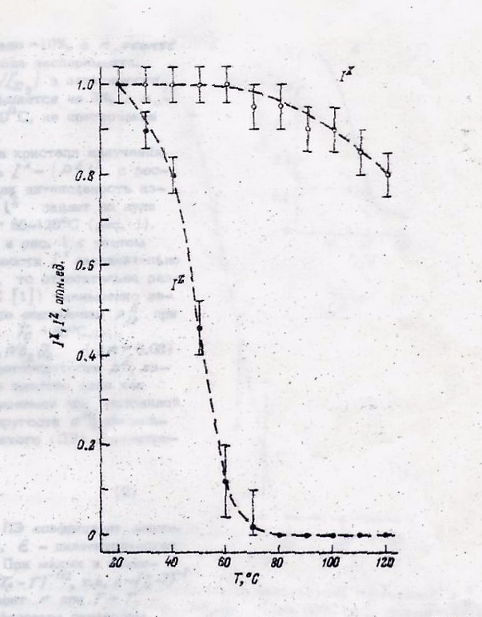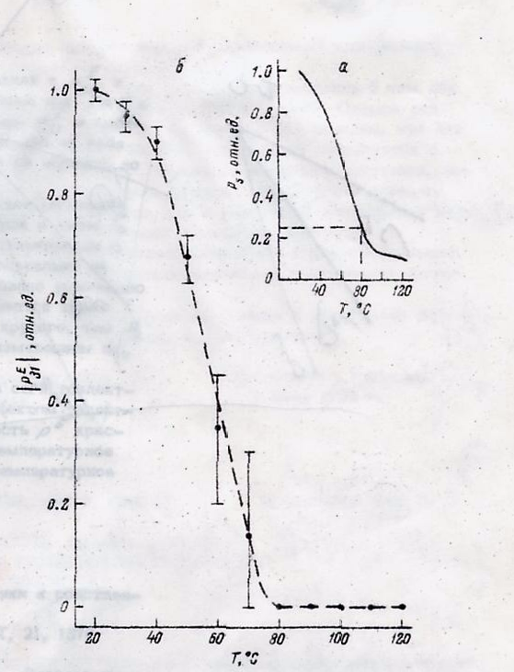

Рис.9. Температурные зависимости интенсивностей дифрагированного света I^{X}, I^{Z} (а) и фотоупругой постоянной р₃₁ (б) кристалла SBN.

аномалия ε₃(Т) на частотах выше 20 МГц не наблюдается, то можно принять ε₃ = const на частотах 600 МГц. Следовательно, r₃₃ должен не возрастать, а падать с Т→ Т_{С} снизу как спонтанная поляризация. В силу аномально высокого значения r₃₃ "электрооптическая" фотоупругость вносит основной вклад в фотоупругость r₃₁^{Е} и уменьшается с температурой как Р_{S} до тех пор, пока при Т_{С}=80°С постоянная p₃₁E оказывается настолько малой, что интенсивность I^{Z} ~ p₃₁² не регистрируется. Строго говоря, постоянная p₃₁E должна быть отлична от нуля в интервале 80 - 120°С, так как хотя Р_{S} и изменяется на порядок, но не равна нулю. Но паразитное рассеяние существенно уменьшает значение I^{Z}, а значит и значение постоянной p₃₁E при Т > 60⁰С.
Подобная закономерность в поведении фотоупругости обнаружена впервые для сегнетоэлектриков и обусловлена сочетанием аномально высокого электрооптического эффекта и подавлением температурной аномалии диэлектрической проницаемости на высоких частотах.
В шестой главе «Практические применения результатов проведённых исследований» обсуждается использование полученных результатов в акустоэлектронике и акустооптике.
К началу настоящего исследования из большого числа пьезоэлектриков в качестве резонаторов на объёмных акустических волнах (ОАВ) использовались термостабильные кварц и танталат лития. У резонаторов ОАВ, предназначенных для работы в частотных фильтрах, кроме малого ТКЧ, важными параметрами являются моночастотность и минимально возможная величина динамической индуктивности. Моночастотность - отсутствие паразитных резонансов в спектре колебаний трудно реализуется на тригональных кристаллах вследствие их низкой симметрии. В работе показано, что индуктивность резонаторов SBN, работающих на продольной моде колебаний вдоль [00l] на порядки меньше индуктивности резонаторов из кварца и танталата лития. Принципиально различное температурное поведение упругих податливостей SBN позволило предложить два различных типа резонаторов. Первый тип - резонатор с очень малой и перестраиваемой с помощью температуры индуктивностью, представляющий собой брусок, удлинённый вдоль полярной оси с металлизированными торцевыми гранями. Размытый фазовый переход, аномально большой пьезоэффект в направлении полярной оси и сильная зависимость электромеханических параметров продольной моды, обеспечивает сильное и в то же время плавное изменение индуктивности с температурой. Кристаллы SBN являются единственными, где возможно такое управление индуктивностью. Вторым типом являются резонаторы, работающие на сдвиговой моде. Их резонансная частота слабо зависит от температуры вблизи 20°С. Такие элементы позволяют получить температурно-стабильные резонаторы с малой индуктивностью.
Обнаружение ориентаций с параболической зависимостью частоты от температуры с экстремумом при Т=20˚С у кристаллов лангасита La₃Ga₅SiO₁₄ осенью 1983 г. стало началом интенсивного проведения акустических исследований, а затем и применений в акустоэлектронике кристалла LGS и других кристаллов, изоморфных лангаситу.
Первые резонаторы из LGS изгибных (50-123 КНz), продольных (100-130 КНz), контурных (400 – 650 КНz) и толщинных (3 –20 МНz) колебаний, выполненные на элементах с нулевым ТКЧ, защищенных авторскими свидетельствами, разработаны автором в ОАО «Морион» в 1985-1986 годах. Впервые была реализована относительно высокая добротность Q=10⁵ у плоско-выпуклых линз Y/-2^{о} среза с частотой 3 МНz. Более сильный пьезоэффект по сравнению с кварцем обеспечил улучшение всех параметров резонаторов LGS (резонансного промежутка и емкостного отношения в 2-3 раза, динамической индуктивности в 6-18 раз). Отсутствие сегнетоэлектрических свойств определило в 3-5 раз меньшее старение резонаторов LGS , чем у резонаторов танталата лития. Это позволило создать на основе резонаторов LGS продольных колебаний с частотой 125 – 135 КНz экспериментальные образцы канальных фильтров проводной телефонной связи с лучшими характеристиками и меньшими габаритами, чем у кварцевого фильтра компании Bell Systems.
Первые монолитные фильтры на LGS для выделения тактовых частот в цифровых системах передачи информации с импульсно-кодовой модуляцией разработаны автором и И.Н.Юхно в Ленинградском отделении НИИ Связи в конце 1985 г. Фильтры были выполнены на Y/-2⁰ срезе LGS, имели центральную частоту 2,048 МНz с температурной нестабильностью не более 200•10⁻⁶ в интервале температур от –60 до +80 ⁰С.
Первые эксперименты по возбуждению, регистрации и измерению характеристик ПАВ в LGS были выполнены автором в 1984г. Было обнаружено, что одноповоротные Х- и Y- срезы LGS обладают высоким значениями коэффициента электромеханической связи (КЭМС) до 0,38% при температурном коэффициенте скорости ПАВ первого порядка от 0 до - 35 10⁻⁶/⁰С и потерях на распространение ПАВ от 0,5 до 0,8 dB/μs. Первые устройства на подложках лангасита с использованием ПАВ – фильтры на 36 МГц и линии задержки на 89 МГц были разработаны и изготовлены в 1985-1986 г.г. на технологической базе Института авиационного приборостроения и НПО «Авангард».
В дальнейшем теоретически и экспериментально было доказано существование у LGS многих ориентаций с достаточно высоким КЭМС, нулевым углом потока энергии, оптимальным параметром анизотропии и нулевым ТКЧ первого порядка. Оптимальным для практического использования является повернутый Y/+50⁰ срез при распространении ПАВ в направлении Х, составляющим с осью Х₁ кристалла угол θ= 22-25⁰ Сочетание КЭМС=0,32%, низкой скорости ПАВ 2742 м/с нулевого ТКЧ⁽¹⁾, малого ТКЧ⁽²⁾=52×10⁻⁹/⁰С² и температуры экстремума ТЧХ Т₀=40^{о}С позволяет реализовать широкополосные LGS фильтры на ПАВ для систем сотовой связи множественного доступа с кодовым разделением CDMA, имеющие лучшие характеристики и меньшие размеры, чем кварцевые ПАВ-фильтры на ST-срезе.
Управляемые ультразвуковые линии задержки, содержащие звукопровод из LiNbO₃ обладают малой эффективностью управления временем задержки. В работе предложена управляемая линия задержки со звукопроводом из молибдата гадолиния, при этом преобразователи и управляющие электроды расположены на гранях звукопровода, параллельных кристаллографическим осям YZ и УX соответственно. Для молибдата гадолиния эффективность управления в 5- 15 раз больше, чем у кварца или ниобата лития. Преимуществом предложенной ультразвуковой линии задержки является возможность мгновенного и сильного изменения времени задержки сигнала.
Акустооптические модуляторы на LiNbO₃, кроме малой дифракционной эффективности, имеют ограниченный диапазон прозрачности от 0,4 до 4,5 микрон. Увеличение дифракционной активности и диапазона прозрачности акустического модулятора света достигается использованием кристалла ZnSe, причем направление распространения продольной упругой волны совпадает с одной из главных осей кристалла и с плоскостью поляризации падающего на кристалл излучения. С помощью пьезоэлектрического преобразователя в ZnSe создается продольная упругая волна, например, вдоль главной оси кристалла [100]. На кристалл падает излучение, плоскость поляризации которого также совпадает с направлением [100]. Использование ZnSe в сочетании с определенной геометрией направления звукового пучка и поляризацией падающего излучения позволяет увеличить дифракционную эффективность в 4,5 раза и в 2,5 раза увеличить диапазон прозрачности модулятора. Это позволяет использовать предложенное устройство как в видимой части спектра, так и в инфракрасной области.
В акустооптических брэгговских дефлекторах для обеспечения существования дифракции в диапазоне частот используется способ синхронного с изменением частоты звука изменения показателей преломления среды дефлектора при помощи внешнего электрического поля. Использование LiNbO₃ требует применения очень больших электрических полей 4,7 - 9,6 кВ/см, что обусловлено малым значением электрооптических коэффициентов. Полученные результаты по акустооптике SBN и уникально большой электрооптический эффект позволили предложить акустооптическое устройство, содержащее кристалл SBN, ориентированный по осям X, Y и Z, преобразователь сдвиговых упругих волн на гранях XZ и управляющие электроды на гранях XY. В устройстве на SBN достигнуто уменьшение корректирующего (модулирующего) поля и мощности сигнала на два порядка по сравнению с LiNbO₃ .
Пьезорезонансные преобразователям температуры, работающие в схемах автогенераторов, обычно выполнены из кварца или ниобата лития. Недостатками указанных преобразователей являются их низкая чувствительность и плохая моночастотность. Для повышения чувствительности преобразователя и улучшения его моночастотности предложено использовать пьезоэлектрическую пластину монокристалла Bа₂NaNb₅O₁₅ Z-среза. Преобразователь температуры может работать в диапазоне температур от -273°С до +560^{о}С. Температурный коэффициент частоты преобразователя температуры в диапазоне температур минус 20°С - +30°С равен 215• 10⁻⁶/град, а в диапазоне температур + 110°С — + 120°С равен 233•10⁻⁶/ град. Моночастотность преобразователя значительно лучше, так как в силу симметрии кристалла в нём возбуждаются только продольные колебания по толщине. Использование кристалла
BNN позволяет повысить чувствительность и улучшить моночастотность преобразователя.
В работе предложен пьезорезонансный приёмник ИК – излучения на основе двух пластин монокристалла Bа₂NaNb₅O₁₅ Z-среза, одна из которых имеет поглощающее покрытие и является собственно приёмником излучения, а вторая служит для измерения температуры датчика. Поглощенная энергия лучистого потока преобразуется в тепловую, что ведёт к нагреванию пьезоэлемента резонатора – датчика. Резонатор - датчик и компенсирующий резонатор включены в цепь обратной связи идентичных автогенераторов и определяют частоты колебаний их выходных сигналов. Пластина Bа₂NaNb₅O₁₅ Z-среза имеет абсолютное изменение частоты на градус в 3,85 раза больше, чем кварцевая пластина Y/5⁰ – среза кварца, используемая в ИК – приёмниках. Достигнуто увеличение интегральной чувствительности приёмника до 2·10⁶ Гц / Вт при уменьшении инерционности и улучшении моночастотности приёмника.
З А К Л Ю Ч Е Н И Е
Основные результаты и выводы проведенного исследования можно сформулировать следующим образом:
1. Разработана и создана экспериментальная установка для исследования акустических и акустооптических свойств оптически прозрачных твёрдых сред методом брэгговского рассеяния света на звуке, позволяющая регистрировать дифрагированный свет на уровне шумов. Предложен способ измерения скорости и затухания упругих волн, основанный на временной селекции, накоплении и измерении нечётных видеоимпульсов.
2. Определены упругие податливости, пьезомодули, коэффициенты эл.-мех. связи кристаллов SBN и BNN. Обнаружена сильная анизотропия пьезоэффекта и электромеханической связи. Показано, что отношение пьезомодулей кристаллов SBN и BNN не соответствует отношению у других кислородно-октаэдрических сегнетоэлектриков, и объясняется сильной анизотропией эффекта электрострикции. Впервые сделан вывод, что из трёх типов структур - перовскита, ильменита и тетрагональной калий - вольфрамовой бронзы последнему типу присуща более сильная анизотропия электрострикции, чем структуре перовскита или ильменита.
3. Исследовано поведение упругих податливостей, пьезомодулей, коэффициентов электромеханической связи и механической добротности SBN в области фазового перехода. Обнаружено существование пьезоэффекта и спонтанной поляризации при температурах, больших температуры Кюри, что обусловлено сосуществованием сегнето- и парафаз в ниобате бария-стронция.
4. Обнаружена резкая анизотропия температурных аномалий низкочастотных упругих параметров SBN. Сильные аномалии наблюдаются только для параметров, определяющих скорость и затухание волн вдоль полярной оси. Показано, что наблюдаемая анизотропия аномалий низкочастотных упругих свойств обусловлена в конечном счёте анизотропией электрострикции.
5. Обнаружены слабые противоположные температурные зависимости упругих податливостей S₁₁ и S₄₄ ниобата бария-стронция равные -5•10⁻⁵ и +5•10⁻⁶/°С вблизи 20°С, что говорит о возможности существования в этом кристалле кристаллографических ориентаций с нулевой зависимостью скорости упругих колебаний.
6. Показано, что характер зависимостей S₃₃E(Т) и α₃₃ (Т) для продольной волны вдоль полярной оси с частотой 2-5•10⁵ Гц в сегнетофазе соответствует выводам теории Дворака. Обратное время релаксации продольных фононов τ⁻¹ и затухание α₃₃ в интервале 60 - 80°С хорошо подчиняется зависимости τ⁻¹ ~ (T_{С}-Т) и α₃₃ ~ (T_{С}-Т). При Т>80°С поведение τ⁻¹ и α₃₃ лучше соответствует поведению этих параметров у сегнетоэлектриков с центросимметричной парафазой.
7. Исследовано поведение скорости и поглощения высокочастотного звука с волновым вектором, параллельным полярной оси Z, и интенсивности рассеянного на звуке света в SBN в интервале 20-120°С. Скорость и поглощение не имеют сегнетоэлектрических аномалий в области температуры Кюри, что подтверждает подавление температурной аномалии диэлектрической проницаемости на высоких частотах порядка 10 ⁸ Гц.
8. Обнаружена параболическая зависимость частоты продольных и поперечных упругих колебаний в кристаллах La₃Ga₅SiO₁₄ с температурой экстремума вблизи комнатной температуры, что явилось первым экспериментальным доказательством существования в La₃Ga₅SiO₁₄ редкого явления в физике твердого тела - взаимной компенсации положительных и отрицательных температурных коэффициентов модулей упругости кристалла лангасита. В изоморфном лангаситу кристалле галлогерманате стронция Sr₃Ga₂Ge₄O₁₄ (гегастроне) подобное явление отсутствует.
9. Обнаружено отсутствие у кристаллов лангасита аномалий упруго-пьезо-диэлектричеких свойств в широком интервале температур, что свидетельствует о принадлежности лангасита к классу пьезоэлектриков-параэлектриков и отсутствии сегнетоэлектрических свойств. Обнаружена и измерена более высокая временная стабильность упруго-пьезо-диэлектричеких свойств лангасита по сравнению со свойствами сегнетоэлектриков;
10. Изучено влияние поля на изменение пространственного положения плоскости поляризации поперечной упругой волны в танталате лития LiTaO₃. что обусловлено эффектом наведённой электрическим полем эллиптической поляризацией упругой волны вследствие зависимости скорости линейно поляризованной поперечной упругой волны от напряжённости электрического поля.
11. Обнаружен наибольший для кристаллов с нулевым температурным коэффициентом скорости и низким затуханием звука электроупругий (поляризационный) эффект в лангасите, порядка 100•10⁻¹² м/В, что определяется особенностью лабильной структуры кристалла, деформируемой электрическим полем.
12. Исследована анизотропия и дисперсия скорости и поглощения упругих волн в диапазоне частот 500 – 1700 МГц в сегнето- и параэлектриках и найдена зависимость между нормированным поглощением и симметрией, структурой и составом кристалла;
13. Обнаружено и изучено малое поглощение низкочастотных и высокочастотных упругих волн в лангасите, обусловленное сложным составом и высокой симметрией кристалла. Показано, что внутреннее трение в лангасите носит релаксационный характер, обусловленный кислородными вакансиями. Исследовано влияние на упругие и пьезоэлектрические свойства лангасита процесса легирования кристалла ионами алюминия или титана и обнаружено существенное увеличение пьезоэффекта и уменьшение упругих потерь в кристалле вследствие упорядочения его структуры;
14. Исследовано акустооптическое взаимодействие в кристаллах ZnSe, Ba₀₄Sr₀₆Nb₂O₆ и La₃Ga₅SiO₁₄. Обнаружено сильное взаимодействие упругих волн и оптического излучения в ZnSе. Показано, что кубический широкозонный полупроводник селенид цинка в силу сочетания низкой скорости упругих волн 1,7 – 4,0 км/с, высоких значений показателя преломления 2,6 и фотоупругих постоянных 0,175 является эффективной средой акустооптического взаимодействия в широком оптическом диапазоне от 0,4 до 14 микрон;
15. Обнаружено необычное для сегнетоэлектриков поведение фотоупругости кристаллов SBN в области фазового перехода – уменьшение до нуля фотоупругой постоянной р₃₁ при температуре, близкой к температуре Кюри. Показано, что подобный эффект определяется вкладом в фотоупругость аномально большого электрооптического эффекта, пьезоэлектрического эффекта и подавлением температурной аномалии диэлектрической проницаемости на частотах порядка 10⁸ Гц.
В результате проведённых комплексных исследований пьезоэлектрических, акустических и акустооптических свойств пьезоэлектриков в широком диапазоне частот упругих волн, температур и внешних электрических полей решена важная для практического использования задача в области физики конденсированного состояния – определена группа кристаллов, принадлежащих к семейству лангасита La₃Ga₅SiO₁₄, обладающих уникальным сочетанием температурной и временной стабильности упруго-пьезо-диэлектрических параметров, низких акустических потерь, значительной величины электромеханической связи и электроупругого эффекта.
Полученные в работе принципиально важные физические результаты по лангаситу, реализованные в основных типах акустоэлектронных устройств имеют большое практическое значение. Они заложили основу становления и развития нового направления в акустоэлектронике - «Исследование и применение монокристаллов семейства лангасита для создания акустоэлектронных устройств стабилизации и селекции частоты радиодиапазона на объёмных и поверхностных акустических волнах».
Выполненные исследования позволили определить направление дальнейшего поиска акустоэлектронных кристаллов с наилучшими свойствами в группе сложных оксидов класса пьезоэлектриков-параэлектриков, изоморфных лангаситу.
Прошедшие 20 лет с момента обнаружения в лангасите термостабильных ориентаций и создания первых образцов основных типов акустоэлектронных устройств на лангасите показали, что данное направление стало приоритетным в акустоэлектронике. Промышленное производство кристаллов лангасита, ланганита и лангатата, фильтров промежуточной частоты систем сотовой связи и цифрового телевидения, датчиков физических величин на этих кристаллах освоено в ряде стран, а исследования кристаллов семейства лангасита проводятся во многих научных центрах мира.
Закономерным результатом дальнейшего развития этого направления явилось получение и исследование в США в 2000-2003 гг. лангаситоподобных кристаллов с упорядоченной структурой Ca₃NbGa₃Si₂O₁₄ и Ca₃TaGa₃Si₂O₁₄ [16], близких по совокупности свойств к идеальному для акустоэлектроники монокристаллу – сильных пьезоэлектриков с нулевым ТКЧ и акустическими потерями менее 0,5 дБ/мкс ГГц².
В работе показано, что лангасит и изоморфные ему кристаллы являются в настоящее время единственными соединениями, превосходящими высокостабильный и высокодобротный кристаллический кварц - основу современной акустоэлектроники. Эти кристаллы обладают уникальным сочетанием необходимых физических свойств для создания акустоэлектронных компонент с наилучшими достижимыми параметрами. Такие же стабильные как кварц, но более сильные пьезоэлектрики с низкой скоростью поперечных упругих волн и высокой акустической прозрачностью, не имеющие сегнетоэлектрических или структурных фазовых переходов вплоть до температуры плавления кристаллы несомненно будут основой акустоэлектроники ХХI века.

Цитированная литература
1. Леманов В.В., Смоленский Г.А. Гиперзвуковые волны в кристаллах //УФН. 1972. Т.108. № 3. - С. 465-501.
2. Гуляев Ю.В., Проклов В.В., Шкердин Г.Н. Дифракция света на звуке в твердых телах // УФН. 1978. Т. 124. № 1. - С. 61-71.
3. Whatmore R.W. New polar materials: their application to SAW and other devices // J. of Cryst. Growth. 1980. V.48. - р.530-547.
4. Зеленка И. Пьезоэлектрические резонаторы на объемных и поверхностных акустических волнах.- М.: Мир, 1990. - 584 с.
5. Лямов В.Е. Поляризационные эффекты и анизотропия взаимодействия акустических волн в кристаллах. -М.: МГУ, 1983. - 224 с.
6. Струков Б.А., Леванюк А.П. Физические основы сегнетоэлектрических явлений в кристаллах.- М.: Наука. Физматлит, 1995. - 304 с.
7. Зайцева М.П., Кокорин Ю.И., Сандлер Ю.М. Нелинейные электромеханические свойства ацентричных кристаллов.-Новосибирск: Наука, 1986. - 160 с.
8. Гринев Б.В., Дубовик М.Ф., Толмачев А.В.. Оптические монокристаллы сложных оксидных соединений. –Харьков: Институт монокристаллов, 2002. - 250 с.
9. Yamada T. Electromechanical properties of oxygen-octahedra ferroelectric crystals // J. Appl. Phys. 1972. V. 43. № 10. -р. 328–338.
10. Белоконева Е.Л., Стефанович С.Ю., Писаревский Ю.В. и др. Уточненные структуры и кристаллохимические закономерности строения и свойств соединений семейства лангасита. // Журнал неорганической химии. 2000. Т.45. №11. -С.1786-1796.
11. Mill B.V., Pisarevsky Yu.V. "Langasite-type materials: from discovery to present state // Proc. 2000 IEEE Inter. Frequency Control Symp. - p. 133-144.
12. Aleksandrov K. S., Sorokin B. P., Turchin P. P., Glushkov D.A. Non-Linear Piezoelectricity in La₃Ga₅SiO₁₄ Piezoelectric Single Crystal // Ferroelectric Letters. 1992. V.14. -р.115-118.
13. Физическая акустика (под редакцией У. Мэзона). том 3, ч. Б, М.: -Мир, 1968. - 392 с. и том 5. - М.: Мир, 1973. - 332 с.
14. Johnson W.L., Kim S.A., Uda S. Acoustic loss in langasite and langanite // Proc. IEEE Inter. Frequency Control Symp. 2003. -р. 646-649.
15. Механизмы релаксационных явлений в твердых телах. (под ред. В.С.Постникова). -М.: Наука, 1972.- 249 с.
16. Chai, B.H.T., Bustamante A.N.P., Chou M.C. A new class of ordered langasite structure compounds // Proc. IEEE Inter. Frequency Control Symp. 2000. -p. 163-168.

Основное содержание и результаты диссертации отражены в следующих работах:
Статьи в ведущих рецензируемых журналах:
1. Андреев И.А., Шапкин В.В. Электромеханические свойства монокристаллов Ba_{x}Sr_{1-x}Nb₂O₆ // Физика твёрдого тела. -1979. Т. 21. №5. - С. 1576-1578. (0,19 /0,1 п.л.).
2. Андреев И.А., Иванов Г.А., Кузьминов Ю.С., Полозков Н.М. Высокочастотные упругие волны в сегнетоэлектрическом Ba_{x}Sr_{1-x}Nb₂O₆ // Физика твёрдого тела. -1981. Т. 23. №2. - С. 628-630. (0,25 п.л./0,06 п.л.).
3. Андреев И.А., Ивлева Л.И. Гиперзвук в монокристалле нового сегнетоэлектрика Ca₃(VO₄)₂ // Физика твёрдого тела. -1981. Т. 23. №12. - С. 3721-3724. (0,25 /0,13 п.л.).
4. Андреев И.А. Фотоупругость Ba_{x}Sr_{1-x}Nb₂O₆ в области сегнетоэлектрического фазового перехода // Письма в Журнал технической физики. -1982. Т. 8. №17. - С. 1067-1071. (0,31п.л.).
5. Андреев И.А., Кузьминов Ю.С., Полозков Н.М. Слабая температурная зависимость упругих податливостей S₁₁ и S₄₄ кристалла Ba_{x}Sr_{1-x}Nb₂O₆ вблизи 20 ⁰С // Журнал технической физики. -1983. Т. 53. №8. - С. 1632-1634. (0,25 п.л./0,08 п.л.).
6. Андреев И.А., Дубовик М.Ф. Новый пьезоэлектрик лангасит La₃Ga₅SiO₁₄ - материал с нулевым температурным коэффициентом частоты упругих колебаний // Письма в Журнал технической физики. -1984. Т. 10. №8. - С. 487-491. (0,31 п.л./0,16 п.л.).
7. Андреев И.А. К 20-летию обнаружения термостабильных упругих свойств кристалла La₃Ga₅SiO₁₄ и появления термина "лангасит" // Журнал технической физики. -2004. Т. 74. №9. - С. 1-3. (0,19 п.л.).
8. Андреев И.А. Акустоэлектронные компоненты и пьезоэлектрические монокристаллы: современное состояние и применения // Вопросы оборонной техники. 2005. №5/6. - С. 37-44. (0,52 п.л.).
9. Андреев И.А. Влияние электроиндуцированной эллиптической поляризации звука на акустооптическое взаимодействие в LiTaO₃ // Оптический журнал. -2005. Т. 72. №10. - С. 79-81. (0,19 п.л.).
10. Андреев И.А. Поляризационный эффект в кристаллах лангасита // Журнал технической физики. -2006. Т. 76. №1. - С. 124-128. (0,31 п.л.).
11. Андреев И.А. Анизотропия и дисперсия скорости и поглощения упругих волн в пьезоэлектрических кристаллах // Известия Российского государственного педагогического университета им. А.И.Герцена. Естественные и точные науки. -2006. март. - С. 27-43. (1 п.л.).
12. Андреев И.А. Монокристаллы семейства лангасита - необычное сочетание свойств для применений в акустоэлектронике // Журнал технической физики. -2006. Т. 76. №6. - С. 80-86. (0,44 п.л.).
13. Андреев И.А. Анизотропия электромеханических свойств пьезоэлектрических кристаллов со структурой вольфрамовой бронзы и лангасита // Известия высших учебных заведений России. Радиоэлектроника. -2007. №1 (январь). - С. 45-52. (0,5 п.л.).
14. Andreyev I.A., Gorokhovatsky Y.А. Еlectric field influence on elasticity of crystals // Moldavian Journal of Physical Sciences. -2007. V.6. №1 (январь). - р. 79-85. (0,37 /0,19 п.л.).
15. Андреев И.А., Ивлева Л.И. Кристаллы для эффективного преобразования и управления лазерным излучением // Оптический журнал. -2007. Т. 74. №9 (сентябрь). - С.40-44. (0,31 п.л./0,16 п.л.).
Авторские свидетельства на изобретения:
16. Андреев И.А., Шапкин В.В. Устройство для измерения напряженности статических и квазистатических полей // А.С. № 527675, Бюл.”Открытия, изобретения”, №33, 1977 г. (0,13 п.л./0,07 п.л.).
17. Андреев И.А., Шушков А.Г., Гальцев А.П. и др. // Авторское свидетельство для служебного пользования № 102249, 1977 г. (0,13 п.л./0,02 п.л.).
18. Андреев И.А., Шапкин В.В. Управляемая ультразвуковая линия задержки // Авторское свидетельство для служебного пользования № 716498, 1979 г. (0,25 п.л./0,13 п.л.).
19.Андреев И.А., Шапкин В.В. Пьезорезонансный преобразователь температуры //№ 777481, бюл.”Открытия, изобретения”, №41, 1980 г. (0,13 п.л./0,06 п.л.).
20.Андреев И.А., Иванов Г.И., Величко И.А., Мельников Б.В. Акустический модулятор света на продольных упругих волнах // Авторское свидетельство для служебного пользования № 795231, 1980 г. (0,31 п.л./0,08 п.л.).
21.Андреев И.А., Кузьминов Ю.С., Камеристый Э.Ю., Полозков Н.М. Пьезорезонансный датчик излучения // Авторское свидетельство для служебного пользования № 807768, 1980 г. (0,38 п.л./0,1 п.л.).
22.Андреев И.А., Кузьминов Ю.С., Полозков Н.М. Акустооптическое устройство с электрической коррекцией угла Брэгга // Авторское свидетельство для служебного пользования № 814093, 1980 г. (0,44 п.л./0,15 п.л.).
23.Андреев И.А., Величко И.А. Способ измерения скорости и затухания упругих волн // А.С. № 879413, Бюл. ”Открытия, изобретения”, 1981 г. №41, -С.247-250. (0,26/0,13п.л.)
24.Андреев И.А., Величко И.А. Установка для изменения скорости и затухания упругих волн // Авторское свидетельство для служебного пользования № 878021, 1981 г. (0,44 п.л. /0,22 п.л.).
25. Андреев И.А., Шапкин В.В., Дубовик М.Ф. Пьезоэлектрический преобразователь // А.С. № 947933, Бюл. ”Открытия, изобретения”, 1982 г., №28, -С. 245-246. (0,13/0,04 п.л.).
26.Андреев И.А., Шапкин В.В., Соболев Г.Н. Пьезоэлектрический резонатор // Авторское свидетельство для служебного пользования № 943789, 1982 г. (0,13 п.л./0,04 п.л.).
27.Андреев И.А., Дубовик М.Ф. Пьезоэлектрический элемент (его варианты) // Авторское свидетельство для служебного пользования № 1222170, 1985 г. (0,13 п.л./ 0,06 п.л.).
28.Андреев И.А., Дубовик М.Ф. Пьезоэлектрический контурно-сдвиговый элемент // Авторское свидетельство для служебного пользования № 1230317, 1985 г. (0,13 п.л./0,06 п.л.).
29.Андреев И.А., Дубовик М.Ф., Рассветаев В.Л. // Авторское свидетельство для служебного пользования № 258111, 1987 г. (0,13 п.л./0,04 п.л.).
30.Андреев И.А., Дубовик М.Ф., Рассветаев В.Л. // Авторское свидетельство для служебного пользования. № 258101, 1987 г. (0,13 п.л./0,04 п.л.).
31.Андреев И.А., Дубовик М.Ф. Пьезоэлемент толщино-сдвиговых колебаний // Авторское свидетельство для служебного пользования № 1373278, 1987 г. (0,13 п.л./0,06 п.л.)
32.Андреев И.А., Дубовик М.Ф. Пьезоэлемент с колебаниями сдвига по контуру // Авторское свидетельство для служебного пользования № 1382368, 1987 г. (0,13 п.л./0,06 п.л.).
33.Дубовик М.Ф., Андреев И.А., Коршикова Т.И. и др. Пьезоэлектрический материал // А. С. № 1506951, Бюл.”Открытия, изобретения.” 1989 г. №45. - С. 177-178. (0,13/0,02 п.л.)
Статьи в научных сборниках:
34. Андреев И.А., Шапкин В.В. Температурная зависимость скорости и затухания объемных упругих волн в молибдате гадолиния. // В кн: Сегнетоэлектрики. Сб. науч. трудов. –Ленинград, 1978. - С.81-85. (0,31 п.л./0,16 п.л.).
35. Андреев И.А., Ивлева Л.И. Скорость и затухание ВЧ фононов в новом сегнетоэлектрике Ca₃(VO₄)₂ // В кн: Сегнетоэлектрики. Сб. науч. трудов. -Минск, 1983. - С. 141-150. (0,62 п.л./0,31 п.л.).
Материалы Всесоюзных и Международных конференций и симпозиумов:
36. Андреев И.А., Иванов Г.А., Величко И.А., Мельников Б.В. Акустооптические свойства ZnSe // Материалы для оптоэлектроники. Всесоюзная. конф.-Ужгород, 1980. -С. 153-154. (0,13 п.л. /0,03 п.л.).
37. Андреев И.А., Иванов Г.А., Кузьминов Ю.С., Полозков Н.М. Акустооптические свойства Ba_{x}Sr_{1-x}Nb₂O₆ // Материалы для оптоэлектроники. Всесоюзная конф. -Ужгород, 1980. - С. 173-174. (0,13 п.л. /0,03 п.л.).
38. Андреев И.А. Акустическая электрогирация в кристаллах LiTaO₃ // Одиннадцатая Всесоюзная конф. по акустоэлектронике и квантовой акустике. -Душанбе, 1981. часть I. -С. 191-192. (0,13 п.л.).
39. Андреев И.А., Кузьминов Ю.С., Полозков Н.М. Акустические и пьезоэлектрические войства Ba_{x}Sr_{1-x}Nb₂O₆ // Одиннадцатая Всесоюзная конф. по акустоэлектронике и квантовой акустике. –Душанбе. 1981, часть II. - С. 237-238. (0,13 п.л. /0,03 п.л.).
40. Андреев И.А., Клудзин В.В., Дубовик М.Ф. Электромеханические и акустооптические свойства лангасита // Актуальные вопросы получения и применения сегнето- и пьезоэлектрических материалов. Вторая Всесоюзная конф. – Москва, 1984. ч.2. -С. 267 (0,06 п.л. /0,02 п.л.).
41. Андреев И.А., Кузьминов Ю.С., Полозков Н.М. Поверхностные акустические волны в ниобате бария-стронция // Актуальные вопросы получения и применения сегнето- и пьезоэлектрических материалов. Вторая Всесоюзная конф. – Москва, 1984. ч.2.. - С. 334. (0,06 п.л. /0,02 п.л.).
42. Андреев И.А., Дубовик М.Ф. Сильное электроакустическое взаимодействие в кристаллах лангасита // Тринадцатая Всесоюзная конф. по акустоэлектронике и квантовой акустике. -Киев, 1986. ч. 2. - С. 143-144. (0,13 п.л. /0,06 п.л.).
43. Андреев И.А., Дубовик М.Ф. Лангасит – перспективный кристалл для термостабильных устройств на ОАВ и ПАВ // Актуальные вопросы получения и применения сегнето- и пьезоэлектриков. Третья Всесоюз. конф. - Москва, 1987. - С. 143. (0,06 п.л. /0,02 п.л.).
44. Андреев И.А., Дубовик М.Ф. Модифицированный лангасит – основа низкочастотных устройств пьезоэлектроники // Четырнадцатая Всесоюзная конф. по акустоэлектронике и квантовой акустики. -Кишинев, 1989. ч. 2. - С.67-68. (0,13 п.л. /0,07 п.л.).
45. Андреев И.А., Дубовик М.Ф. Основные параметры ВЧ устройств на ОАВ и ПАВ из лангасита // Четырнадцатая Всесоюзная конф. по акустоэлектронике и квантовой акустики. - Кишинев, 1989. ч. 2. - С.69-70. (0,13 п.л. /0,07 п.л.).
46.Dubovik M.F., Andreev I.A.,Shmaly Y.S. Langasite (La₃Ga₅SiO₁₄), an optical Piezoelectric. Growth and Properties // Proc. IEEE Inter. Freq. Control Symp. - Boston, 1994. V. 48. - р.43-47. (0,31/0,10 п.л.).
47.Andreyev I.A., Ivleva L. I. ZnSe and Ca₃(VO₄)₂ as nоnlinear crystals for the efficient laser radiation conversion and control // Proc. 2-nd Inter. Conf. on Physics of Laser Crystals. - Yаlta, September 25-30, 2005. - OC8. (0,06 п.л. /0,03 п.л.).
48. Andreyev I.A., Gorokhovatsky Y.А. The influence of dc electric field on sound velocities in litium tantalate and langasite crystals // Proc. 4-th Inter. Symp. on Optical Materials. - Prague, June 26-30, 2006, - p. 90. (0,06 п.л. /0,03 п.л.).
49. Andreyev I.A., Gorokhovatsky Y.А. Electro-elastic effect in litium tantalate and langasite crystals // Proc. 3-rd Inter. Conf. on materials science and condensed matter physics, - Chisinau, October 3-6, 2006, - p. 72. (0,06 п.л. /0,03 п.л.).
50. Андреев И.А., Гороховатский Ю.А. Влияние электрического поля на упругие свойства кристаллов танталата лития и лангасита // Третья Международная конф. по физике кристаллов «Кристаллофизика 21-го века».- Черноголовка. 20-26 ноября 2006. - C. 390-392. (0,19 п.л. /0,1 п.л.).
Автореферат кандидатской диссертации
51. Андреев И.А. Пьезоэлектрические, акустические и акустооптические свойства монокристаллов ниобата бария-стронция //Автореферат дисс…. канд. физ.-мат. наук. Л. ЛГПИ. 1983г. 21 с. (1,31 п.л.).

